

АДМИНИСТРАЦИЯ РЕБРИХИНСКОГО РАЙОНА
АЛТАЙСКОГО КРАЯ

ПОСТАНОВЛЕНИЕ
05.09.2017 № 609 с. Ребриха

Об определении границ прилегающих к некоторым организациям и объектам территорий, на которых не допускается розничная продажа алкогольной продукции и розничная продажа алкогольной продукции при оказании услуг общественного питания на территории Ребрихинского района Алтайского края

В соответствии с Федеральным законом от 22.11.1995 № 171-ФЗ
«О государственном регулировании производства и оборота этилового спирта, алкогольной и спиртосодержащей продукции и об ограничении потребления (распития) алкогольной продукции», Федеральным законом от 06.10.2003 № 131-ФЗ «Об общих принципах организации местного самоуправления в Российской Федерации», постановлением Правительства РФ от 27.12.2012 № 1425 «Об определении органами государственной власти субъектов Российской Федерации мест массового скопления граждан и мест нахождения источников повышенной опасности, в которых не допускается розничная продажа алкогольной продукции, а также определении органами местного самоуправления границ прилегающих к некоторым организациям и объектам территорий, на которых не допускается розничная продажа алкогольной продукции»,

ПОСТАНОВЛЯЮ:

- Определить способ расчета расстояния от организаций и объектов, на которых не допускается розничная продажа алкогольной продукции, до границ прилегающих территорий определяется по радиусу (кратчайшее расстояние по прямой) от входа для посетителей на обособленную территорию (при наличии таковой) или от входа для посетителей в здание (строение, сооружение), в котором расположены организации и (или) объекты (при отсутствии обособленной территории) до входа для посетителей в стационарный торговый объект, осуществляющий розничную продажу алкогольной продукции.
При нахождении торгового объекта внутри торгового центра, при определении расстояния, дополнительно учитывается расстояние, проходящее внутри торгового центра (торгового комплекса) непосредственно до входа для посетителей в стационарный торговый объект, осуществляющий розничную продажу алкогольной продукции.
2. Установить минимальное значение расстояния от организаций и (или) объектов до границ прилегающих территорий, на которых не допускается розничная продажа алкогольной продукции на территории Ребрихинского района Алтайского края:
2.1. от зданий, строений, сооружений, помещений, находящихся во владении и (или) пользовании образовательных организаций (за исключением организаций дополнительного образования, организаций дополнительного профессионального образования)- 30 метров;
2.2. от зданий, строений, сооружений, помещений, находящихся во владении и (или) пользовании организаций, осуществляющих обучение несовершеннолетних- 30 метров;
2.3. от зданий, строений, сооружений, помещений, находящихся во владении и (или) пользовании юридических лиц независимо от организационно-правовой формы и индивидуальных предпринимателей, осуществляющих в качестве основного (уставного) вида деятельности медицинскую деятельность или осуществляющих медицинскую деятельность наряду с основной (уставной) деятельностью на основании лицензии, выданной в порядке, установленном законодательством Российской Федерации, за исключением видов медицинской деятельности по перечню, утвержденному Правительством Российской Федерации- 30 метров;
2.4. от спортивных сооружений, которые являются объектами недвижимости и права на которые зарегистрированы в установленном порядке- 30 метров;
2.5. от боевых позициях войск, полигонов, узлов связи, в расположении воинских частей, на специальных технологических комплексах, в зданиях и сооружениях, предназначенных для управления войсками, размещения и хранения военной техники, военного имущества и оборудования, испытания вооружения, а также в зданиях и сооружениях производственных и научно-исследовательских организаций Вооруженных Сил Российской Федерации, других войск, воинских формирований и органов, обеспечивающих оборону и безопасность Российской Федерации- 100 метров;
2.6. от вокзалов, от аэропортов- 10 метров;
2.7. от мест нахождения источников повышенной опасности, определяемых органами государственной власти субъектов Российской Федерации в порядке, установленном Правительством Российской Федерации- 100 метров.
3. Установить минимальное значение расстояния от организаций и (или) объектов до границ прилегающих территорий, на которых не допускается розничная продажа алкогольной продукции при оказании услуг общественного питания на территории Ребрихинского района Алтайского края:
3.1. от зданий, строений, сооружений, помещений, находящихся во владении и (или) пользовании образовательных организаций (за исключением организаций дополнительного образования, организаций дополнительного профессионального образования)- 10 метров;
3.2. от зданий, строений, сооружений, помещений, находящихся во владении и (или) пользовании организаций, осуществляющих обучение несовершеннолетних- 10 метров;
3.3. от зданий, строений, сооружений, помещений, находящихся во владении и (или) пользовании юридических лиц независимо от организационно-правовой формы и индивидуальных предпринимателей, осуществляющих в качестве основного (уставного) вида деятельности медицинскую деятельность или осуществляющих медицинскую деятельность наряду с основной (уставной) деятельностью на основании лицензии, выданной в порядке, установленном законодательством Российской Федерации, за исключением видов медицинской деятельности по перечню, утвержденному Правительством Российской Федерации- 10 метров;
3.4. от спортивных сооружений, которые являются объектами недвижимости и права на которые зарегистрированы в установленном порядке- 10 метров;
3.5. от боевых позициях войск, полигонов, узлов связи, в расположении воинских частей, на специальных технологических комплексах, в зданиях и сооружениях, предназначенных для управления войсками, размещения и хранения военной техники, военного имущества и оборудования, испытания вооружения, а также в зданиях и сооружениях производственных и научно-исследовательских организаций Вооруженных Сил Российской Федерации, других войск, воинских формирований и органов, обеспечивающих оборону и безопасность Российской Федерации- 10 метров;
3.6. от вокзалов, от аэропортов- 10 метров;
3.7. от мест нахождения источников повышенной опасности, определяемых органами государственной власти субъектов Российской Федерации в порядке, установленном Правительством Российской Федерации- 10 метров.
4. Утвердить перечень объектов, на прилегающей территории которых не допускается розничная продажа алкогольной продукции (приложение).
- Утвердить схемы границ территорий, прилегающих к организациям и объектам, на которых не допускается розничная продажа алкогольной продукции, расположенных на территории Ребрихинского района (приложение);
- Информировать расположенные на территории Ребрихинского района Алтайского края организации, осуществляющие розничную продажу алкогольной продукции, индивидуальных предпринимателей, осуществляющих розничную продажу пива, пивных напитков, сидра, пуаре, медовухи, а также организации, осуществляющие розничную продажу алкогольной продукции, индивидуальных предпринимателей, осуществляющих розничную продажу пива, пивных напитков, сидра, пуаре, медовухи, и признаваемые сельскохозяйственными товаропроизводителями организации, крестьянские (фермерские) хозяйства и индивидуальных предпринимателей, осуществляющих розничную продажу вина (игристого вина), при оказании этими организациями, крестьянскими (фермерскими) хозяйствами и индивидуальными предпринимателями услуг общественного питания.
- Опубликовать настоящее постановление в Сборнике муниципальных правовых актов Ребрихинского района Алтайского края и обнародовать на официальном сайте Администрации Ребрихинского района Алтайского края.
- Контроль за исполнением данного постановления оставляю за собой.

И.о. главы Администрации района Л.В. Шлаузер

Согласовано:
Председатель комитета по экономике,
управлению муниципальным
имуществом и предпринимательской
деятельности Администрации района С.А. Горбунова

Председатель комитета по строительству,
архитектуре и жилищно-коммунальному
хозяйству Администрации района В.Ю. Захаров

Начальник юридического отдела
Администрации района С.А. Накоряков

Ирина Юрьевна Селиванова
(38582)22352

Приложение
к постановлению Администрации
Ребрихинского района
Алтайского края от
05.09.2017 № 609

Перечень объектов, на прилегающей территории которых не допускается розничная продажа алкогольной продукции

№ п/п | Наименование объектов | Адрес
Здания, строения, сооружения, помещения, находящиеся во владении и (или) пользовании образовательных организаций (за исключением организаций дополнительного образования, организаций дополнительного профессионального образования)
 | Муниципальное казенное дошкольное образовательное учреждение Ребрихинский детский сад «Ласточка» | 658540 Алтайский край, Ребрихинский район село Ребриха, ул. Революционная, 14
 | Муниципальное казенное дошкольное образовательное учреждение Ребрихинский детский сад «Улыбка» | 658540 Алтайский край, Ребрихинский район село Ребриха, ул. Д.-Бедного, 7
 | Муниципальное казенное дошкольное образовательное учреждение Молодежненский детский сад «Чебурашка» | 658536 Алтайский край, Ребрихинский район посёлок Молодежный, ул. Ленина, 12
 | Муниципальное казенное дошкольное образовательное учреждение Станционно-Ребрихинский детский сад «Росинка» | 658530 Алтайский край, Ребрихинский район станция Ребриха, ул. Касмалинская, 25
 | Муниципальное казенное дошкольное образовательное учреждение Плоскосеминский детский сад «Малышок» | 658547 Алтайский край, Ребрихинский район поселок Плоскосеминский, ул. Школьная, 9
 | Муниципальное казенное дошкольное образовательное учреждение Рожне-Логовской детский сад «Колокольчик» | 658534 Алтайский край, Ребрихинский район село Рожнев Лог, ул. Ленина, 36
 | Муниципальное казенное общеобразовательное учреждение «Воронихинская средняя общеобразовательная школа» с дошкольным уровнем образования | 658533 Алтайский край, Ребрихинский район село Ворониха, ул. Пигарева, 1а
 | Муниципальное казенное общеобразовательное учреждение «Георгиевская средняя общеобразовательная школа» с дошкольным уровнем образования | 658532 Алтайский край, Ребрихинский район село Георгиевка, ул. Комсомольская , 61
 | Муниципальное казенное дошкольное образовательное учреждение Зиминский детский сад «Солнышко» | 658548 Алтайский край, Ребрихинский район село Зимино, ул. Молодёжная, 20
 | Муниципальное казенное дошкольное образовательное учреждение Шумилихинский детский сад «Берёзка» | 658541 Алтайский край, Ребрихинский район село Шумилиха, ул. Молодёжная, 57
 | Муниципальное казенное общеобразовательное учреждение «Беловская средняя общеобразовательная школа» с дошкольным уровнем образования | 658531 Алтайский край, Ребрихинский район село Белово, ул. Быкова, 39.
 | Муниципальное казенное общеобразовательное учреждение «Усть-Мосихинская средняя общеобразовательная школа» с дошкольным уровнем образования | 658544 Алтайский край, Ребрихинский район село Ясная Поляна, ул. Октябрьская, 24
 | Муниципальное казенное общеобразовательное учреждение «Усть-Мосихинская средняя общеобразовательная школа» с дошкольным уровнем образования | 658543 Алтайский край, Ребрихинский район село Усть-Мосиха, ул. Центральная, 2
 | Муниципальное казенное общеобразовательное учреждение «Боровлянская основная общеобразовательная школа» с дошкольным уровнем образования | 658546 Алтайский край, Ребрихинский район село Боровлянка, ул. Школьная, 29
 | Муниципальное казенное общеобразовательное учреждение «Беловская средняя общеобразовательная школа». | 658531 Алтайский край, Ребрихинский район село Белово, ул. Быкова, 39.
 | Муниципальное казенное общеобразовательное учреждение «Боровлянская основная общеобразовательная школа». | 658546 Алтайский край, Ребрихинский район село Боровлянка, ул. Школьная, 29
 | Муниципальное казенное общеобразовательное учреждение «Воронихинская средняя общеобразовательная школа». | 658533 Алтайский край, Ребрихинский район село Ворониха, ул. Советская ,3
 | Муниципальное казенное общеобразовательное учреждение «Георгиевская средняя образовательная школа». | 658532 Алтайский край, Ребрихинский район село Георгиевка, ул. Комсомольская, 68
 | Муниципальное казенное общеобразовательное учреждение «Зеленорощинская средняя общеобразовательная школа». | 658549 Алтайский край, Ребрихинский район село Зеленая Роща, ул. Зелёнорощинская, 32
 | Муниципальное казенное общеобразовательное учреждение «Зиминская средняя общеобразовательная школа». | 658548 Алтайский край, Ребрихинский район село Зимино, ул. Центральная, 59
 | Муниципальное казенное общеобразовательное учреждение «Клочковская средняя общеобразовательная школа». | 658545 Алтайский край, Ребрихинский район село Клочки, ул. Павловская, 39
 | Куликовский филиал муниципального казенного общеобразовательного учреждения «Шумилихинская средняя общеобразовательная школа». | 658542 Алтайский край, Ребрихинский район село Куликово, ул. Центральная, 2а
 | Муниципальное казенное общеобразовательное учреждение «Октябрьская средняя общеобразовательная школа». | 658534 Алтайский край, Ребрихинский район село Рожнев Лог, ул. Ленина, 36
 | Муниципальное казенное общеобразовательное учреждение «Пановская средняя общеобразовательная школа». | 658535 Алтайский край, Ребрихинский район село Паново, ул. Кузбасс, 2
 | Плоскосеминский филиал муниципального казенного общеобразовательного учреждения «Зеленорощинская средняя общеобразовательная школа». | 658547 Алтайский край, Ребрихинский район поселок Плоскосеминский, ул. Школьная, 11
 | Муниципальное казенное общеобразовательное учреждение «Подстепновская средняя общеобразовательная школа». | 658537 Алтайский край, Ребрихинский район село Подстепное, ул. 50 лет ВЛКСМ, 2
 | Муниципальное казенное общеобразовательное учреждение Станционно-Ребрихинская средняя общеобразовательная школа». | 658530 Алтайский край, Ребрихинский район станция Ребриха, ул. Школьная, 8
 | Муниципальное казенное общеобразовательное учреждение  «Усть-Мосихинская средняя общеобразовательная школа». | 658543 Алтайский край, Ребрихинский район село Усть-Мосиха, ул. Центральная, 2
 | Муниципальное казенное образовательное учреждение «Шумилихинская средняя общеобразовательная школа». | 658541 Алтайский край, Ребрихинский район село Шумилиха, ул. Ленина, 84
 | Яснополянский филиал муниципального казенного общеобразовательного учреждения «Усть-Мосихинская средняя общеобразовательная школа». | 658544 Алтайский край, Ребрихинский район село Ясная Поляна, ул. Комсомольская , 2
 | Муниципальное бюджетное образовательное учреждение «Ребрихинская средняя общеобразовательная школа». | 658540 Алтайский край, Ребрихинский район село Ребриха, ул. Ленина, 130
 | Краевое государственное бюджетное профессиональное образовательное учреждение «Ребрихинский лицей профессионального образования» | 658540, Алтайский край, Ребрихинский район с. Ребриха,  пр. Победы, 13
 | Краевое государственное бюджетное общеобразовательное учреждение для обучающихся, воспитанников с ограниченными возможностями здоровья «Ребрихинская общеобразовательная школа-интернат» | 658540, Алтайский край, Ребрихинский район с. Ребриха,  пр. Победы, 15
Здания, строения, сооружения, помещения, находящиеся во владении и (или) пользовании организаций, осуществляющих обучение несовершеннолетних
 | Муниципальное казенное образовательное учреждение дополнительного образования «Ребрихинский детско-юношеский центр» | 658540 Алтайский край, Ребрихинский район село Ребриха, ул. Ленина, 136
 | Муниципальное бюджетное образовательное учреждение дополнительного образования «Ребрихинская детско-юношеская спортивная школа» | 658540, Алтайский край, Ребрихинский район с. Ребриха,  ул. Партизанская, 68
Здания, строения, сооружения, помещения, находящиеся во владении и (или) пользовании юридических лиц независимо от организационно-правовой формы и индивидуальных предпринимателей, осуществляющих в качестве основного (уставного) вида деятельности медицинскую деятельность или осуществляющих медицинскую деятельность наряду с основной (уставной) деятельностью на основании лицензии, выданной в порядке, установленном законодательством Российской Федерации, за исключением видов медицинской деятельности по перечню, утвержденному Правительством Российской Федерации
 | Краевое государственное бюджетное учреждение здравоохранения «Ребрихинская центральная районная больница» | 658540, Алтайский край, Ребрихинский район, пр. Победы, 120
 | Краевое государственное бюджетное учреждение здравоохранения «Ребрихинская центральная районная больница» Поликлиника | 658540, Алтайский край, Ребрихинский район, ул. Комсомольская, 6
 | Филиал Краевого государственного бюджетного учреждения здравоохранения «Ребрихинская центральная районная больница» «Усть-Мосихинская врачебная амбулатория» | 658543, Алтайский край, Ребрихинский район, с. Усть-Мосиха, ул. Октябрьская д. 23
 | Филиал Краевого государственного бюджетного учреждения здравоохранения «Ребрихинская центральная районная больница» «Зиминская врачебная амбулатория» | 658548, Алтайский край, Ребрихинский район с. Зимино, ул.Дубравная, д. 19а
 | Филиал Краевого государственного бюджетного учреждения здравоохранения «Ребрихинская центральная районная больница» «Подстепновская врачебная амбулатория» | 658537, Алтайский край, Ребрихинский район с. Подстепное, ул. Цветочная, д. 17
 | Филиал Краевого государственного бюджетного учреждения здравоохранения «Ребрихинская центральная районная больница» «Беловская врачебная амбулатория» | 658531, Алтайский край, Ребрихинский район с. Белово, ул. Ленинская, д. 168
 | Филиал Краевого государственного бюджетного учреждения здравоохранения «Ребрихинская центральная районная больница» «Станционно-Ребрихинская врачебная амбулатория» | 658530, Алтайский край, Ребрихинский район ст. Ребриха, ул. Строительная, д. 13а
 | Филиал Краевого государственного бюджетного учреждения здравоохранения «Ребрихинская центральная районная больница» «Рожне-Логовская врачебная амбулатория» | 658534, Алтайский край, Ребрихинский район с. Рожнев Лог, ул. Ленина, д. 28
 | Филиал Краевого государственного бюджетного учреждения здравоохранения «Ребрихинская центральная районная больница» «Воронихинская врачебная амбулатория» | 658533, Алтайский край, Ребрихинский район с. Ворониха, ул. Советская, д. 26
 | Филиал Краевого государственного бюджетного учреждения здравоохранения «Ребрихинская центральная районная больница» «Боровлянский ФАП» | 658546, Алтайский край, Ребрихинский район с. Боровлянка, ул. Школьная, д. 24
 | Филиал Краевого государственного бюджетного учреждения здравоохранения «Ребрихинская центральная районная больница» «Касмалинский ФАП» | 658546, Алтайский край, Ребрихинский район с. Касмалинка, ул. Школьная, д. 17-2
 | Филиал Краевого государственного бюджетного учреждения здравоохранения «Ребрихинская центральная районная больница» «Клочковский ФАП» | 658545, Алтайский край, Ребрихинский район с. Клочки, ул. Новая, д. 8
 | Филиал Краевого государственного бюджетного учреждения здравоохранения «Ребрихинская центральная районная больница» «Тулайский ФАП» | 658541, Алтайский край, Ребрихинский район п. Тулай, ул. Подгорная, д.44
 | Филиал Краевого государственного бюджетного учреждения здравоохранения «Ребрихинская центральная районная больница» «Шумилихинский ФАП» | 658544, Алтайский край, Ребрихинский район с. Шумилиха, ул. Молодежная, д. 57
 | Филиал Краевого государственного бюджетного учреждения здравоохранения «Ребрихинская центральная районная больница» «Зеленорощинский ФАП» | 658549, Алтайский край, Ребрихинский район с. Зеленая Роща, ул. Зеленорощинская, д. 32а
 | Филиал Краевого государственного бюджетного учреждения здравоохранения «Ребрихинская центральная районная больница» «Орловский ФАП» | 658549, Алтайский край, Ребрихинский район п. Орел, ул. Центральная, д. 13-2
 | Филиал Краевого государственного бюджетного учреждения здравоохранения «Ребрихинская центральная районная больница» «Ключевский ФАП» | 658549, Алтайский край, Ребрихинский район п. Ключевка, ул. Центральная, д. 24
 | Филиал Краевого государственного бюджетного учреждения здравоохранения «Ребрихинская центральная районная больница» «Верх-Боровлянский ФАП» | 658544, Алтайский край, Ребрихинский район п. Верх-Боровлянка, ул. Садовая, д. 2
 | Филиал Краевого государственного бюджетного учреждения здравоохранения «Ребрихинская центральная районная больница» «Яснополянский ФАП» | 658544, Алтайский край, Ребрихинский район с. Ясная Поляна, ул. Комсомольская, д. 7
 | Филиал Краевого государственного бюджетного учреждения здравоохранения «Ребрихинская центральная районная больница» «Пеньковский ФАП» | 658534, Алтайский край, Ребрихинский район п. Пеньки, ул. Миронова, д. 6
 | Филиал Краевого государственного бюджетного учреждения здравоохранения «Ребрихинская центральная районная больница» «Куликовский ФАП» | 658542, Алтайский край, Ребрихинский район с. Куликово, ул. Партизанская, д. 41
 | Филиал Краевого государственного бюджетного учреждения здравоохранения «Ребрихинская центральная районная больница» «Георгиевский ФАП» | 658532, Алтайский край, Ребрихинский район с. Георгиевка, ул. Комсомольская, д. 61
 | Филиал Краевого государственного бюджетного учреждения здравоохранения «Ребрихинская центральная районная больница» «ФАП п. Плоскосеминский» | 658547, Алтайский край, Ребрихинский район п. Плоскосеминский, ул. Школьная, д. 19
 | Филиал Краевого государственного бюджетного учреждения здравоохранения «Ребрихинская центральная районная больница» «Пановский ФАП» | 658535, Алтайский край, Ребрихинский район с. Паново, ул. Карла Маркса, д. 24
 | Филиал Краевого государственного бюджетного учреждения здравоохранения «Ребрихинская центральная районная больница» «ФАП п. Молодежный» | 658536, Алтайский край, Ребрихинский район п. Молодежный, ул. Ленина, д. 10
Спортивные сооружения, которые являются объектами недвижимости и права на которые зарегистрированы в установленном порядке
 | Муниципальное бюджетное образовательное учреждение дополнительного образования «Ребрихинская детско-юношеская спортивная школа» Стадион «Старт» | 658540, Алтайский край, Ребрихинский район, с. Ребриха, ул. Ленина, 129а
 | Муниципальное бюджетное образовательное учреждение дополнительного образования «Ребрихинская детско-юношеская спортивная школа» лыжная база | 658540, Алтайский край, Ребрихинский район, с. Ребриха, ул. Первомайская, 21
Вокзалы, аэропорты
 | Общество с ограниченной ответственностью «Ребрихинское АТП» «Автостанция» | 658540, Алтайский край, Ребрихинский район, с. Ребриха, пер. Базарный, 21

Утверждена
постановлением Администрации

Ребрихинского района Алтайского края
от 05.09.2017 № 609

Схема № 1
Границ прилегающей территории к Муниципальному казенному дошкольному образовательному учреждению Ребрихинский детский сад «Ласточка», 658540 Алтайский край, Ребрихинский район, с. Ребриха, ул. Революционная, д. 14

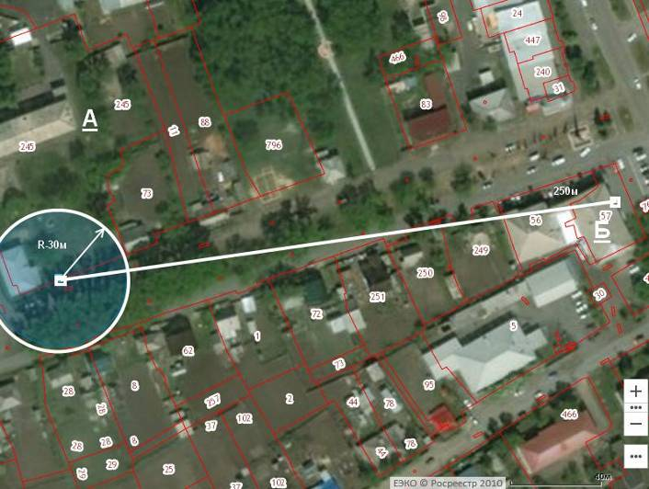

Экспликация зданий и сооружений

Наименование | Обозначения
Детский сад | А
Магазин, 658540, Алтайский край, Ребрихинский р-он, с. Ребриха, ул. Революционная, д. 3 пом. 1 | Б

Условные обозначения
Граница обособленной территории
Граница прилегающей территории
Вход в объект

Утверждена
постановлением Администрации

Ребрихинского района Алтайского края
от 05.09.2017 № 609

Схема № 2
Границ прилегающей территории к Муниципальному казенному дошкольному образовательному учреждению Ребрихинский детский сад «Улыбка», 658540, Алтайский край, Ребрихинский район, с. Ребриха, ул. Демьяна Бедного, д. 7

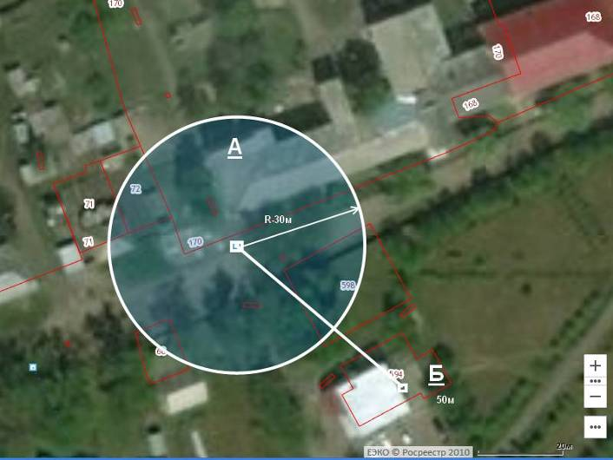

Экспликация зданий и сооружений

Наименование | Обозначения
Детский сад | А
Магазин, 658540, Алтайский край, Ребрихинский р-он, с. Ребриха, ул. Демьяна Бедного, д. 2б | Б

Условные обозначения
Граница обособленной территории
Граница прилегающей территории
Вход в объект

Утверждена
постановлением Администрации
Ребрихинского района Алтайского края
от 05.09.2017 № 609

Схема № 3
Границ прилегающей территории к Муниципальному казенному дошкольному образовательному учреждению Молодежненский детский сад «Чебурашка»,
658536 Алтайский край, Ребрихинский район посёлок Молодежный, ул. Ленина, 12

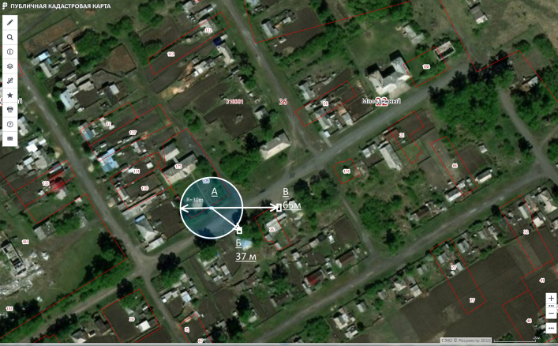

Экспликация зданий и сооружений

Наименование | Обозначения
Детский сад | А
Магазин, 658536, Алтайский край, Ребрихинский р-н, Молодежный п, Ленина ул, дом № 5 | Б
Магазин, 658536, Алтайский край, Ребрихинский р-н, Молодежный п, Ленина ул, дом № 3/1 | В

Условные обозначения
Граница обособленной территории
Граница прилегающей территории
Вход в объект
Направление на объект торговли

Утверждена
постановлением Администрации
Ребрихинского района Алтайского края
от 05.09.2017 № 609
Схема № 4
Границ прилегающей территории к Муниципальному казенному дошкольному образовательному учреждению Станционно-Ребрихинский детский сад «Росинка»

658530 Алтайский край, Ребрихинский район станция Ребриха, ул. Касмалинская, 25

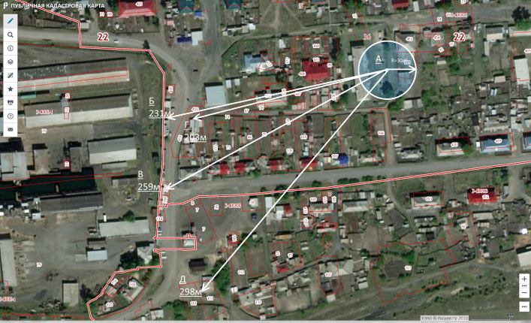

Экспликация зданий и сооружений

Наименование | Обозначения
Детский сад | А
Магазин, 658530, Алтайский край, Ребрихинский р-н, Ребриха ст, Школьная ул, дом № 40е | Б
Магазин, 658530, Алтайский край, Ребрихинский р-н, Ребриха ст, Школьная ул, дом № 40в | В
Магазин, 658530, Алтайский край, Ребрихинский р-н, Ребриха ст, Касмалинская ул, дом № 33а | Г
Магазин, 658530, Алтайский край, Ребрихинский р-н, Ребриха ст, Школьная ул, дом № 49а | Д

Условные обозначения
Граница обособленной территории
Граница прилегающей территории
Вход в объект
Направление на объект торговли

Утверждена
постановлением Администрации
Ребрихинского района Алтайского края
от 05.09.2017 № 609

Схема № 5
Границ прилегающей территории к Муниципальному казенному дошкольному образовательному учреждению Плоскосеминский детский сад «Малышок»
658547 Алтайский край, Ребрихинский район поселок Плоскосеминский, ул. Школьная, 9

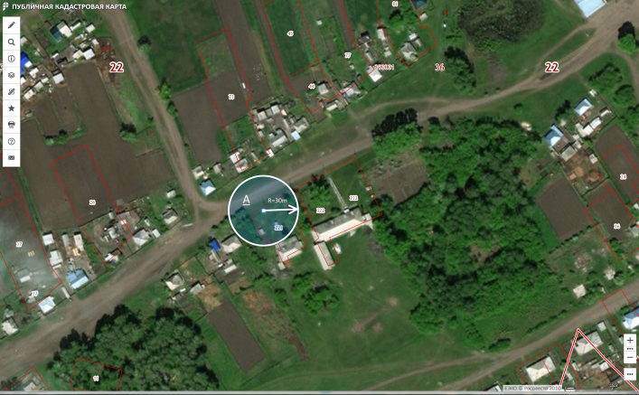

Экспликация зданий и сооружений

Наименование | Обозначения
Детский сад | А

Условные обозначения
Граница обособленной территории
Граница прилегающей территории
Вход в объект

Утверждена
постановлением Администрации
Ребрихинского района Алтайского края
от 05.09.2017 № 609

Схема № 6
Границ прилегающей территории к Муниципальному казенному дошкольному образовательному учреждению Рожне-Логовской детский сад «Колокольчик»

658534 Алтайский край, Ребрихинский район село Рожнев Лог, ул. Ленина, 36

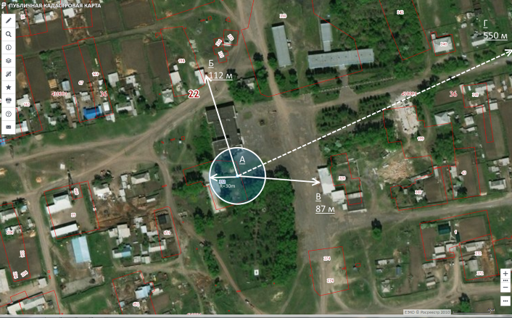

Экспликация зданий и сооружений

Наименование | Обозначения
Детский сад | А
Магазин, 658534, Алтайский край, Ребрихинский р-н, Рожнев Лог с, Ленина ул, дом № 42а | Б
Магазин, 658534, Алтайский край, Ребрихинский р-н, Рожнев Лог с, Молодежная ул, дом № 52 | В
Магазин, 658534, Алтайский край, Ребрихинский р-н, Рожнев Лог с, Ленина ул, дом № 10/1 | Г

Условные обозначения
Граница обособленной территории
Граница прилегающей территории
Вход в объект
Направление на объект торговли

Утверждена
постановлением Администрации
Ребрихинского района Алтайского края
от 05.09.2017 № 609
Схема № 7
Границ прилегающей территории к Муниципальному казённому общеобразовательному учреждению «Воронихинская средняя общеобразовательная школа» с дошкольным уровнем образования, 658533, Алтайский край, Ребрихинский район, с. Ворониха, ул. Пигарева, д. 1а

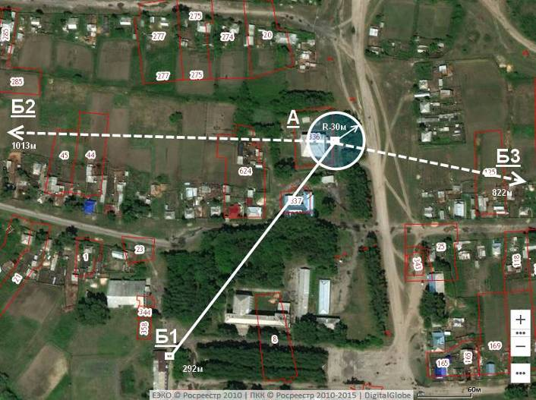

Экспликация зданий и сооружений

Наименование | Обозначения
Детский сад | А
Магазин, 658533, Алтайский край, Ребрихинский р-он, с. Ворониха, ул. Советская, д. 15-3 | Б1
Магазин, 658533, Алтайский край, Ребрихинский р-он, с. Ворониха, ул. Советская, д. 60 | Б2
Магазин, 658533, Алтайский край, Ребрихинский р-он, с. Ворониха, ул. Партизанская, д. 43 | Б3

Условные обозначения
Граница обособленной территории
Граница прилегающей территории
Вход в объект
Направление на объект торговли

Утверждена
постановлением Администрации
Ребрихинского района Алтайского края
от 05.09.2017 № 609

Схема № 8
Границ прилегающей территории к Муниципальному казённому общеобразовательному учреждению «Георгиевская средняя общеобразовательная школа» с дошкольным уровнем образования, 658532, Алтайский край, Ребрихинский район с. Георгиевка, ул. Комсомольская, д. 61

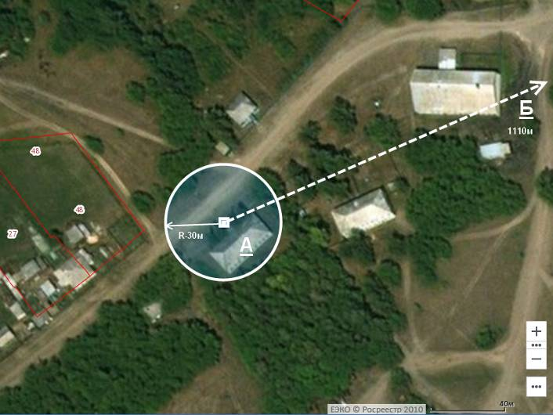

Экспликация зданий и сооружений

Наименование | Обозначения
Амбулатория | А
Магазин, 658532, Алтайский край, Ребрихинский р-он, с. Георгиевка, ул. Революционная д. 14 | Б

Условные обозначения
Граница обособленной территории
Граница прилегающей территории
Вход в объект
Направление на объект торговли

Утверждена
постановлением Администрации
Ребрихинского района Алтайского края
от 05.09.2017 № 609

Схема № 9
Границ прилегающей территории к Муниципальному казенному дошкольному образовательному учреждению Зиминский детский сад «Солнышко»,
658548 Алтайский край, Ребрихинский район село Зимино, ул. Молодёжная, 20

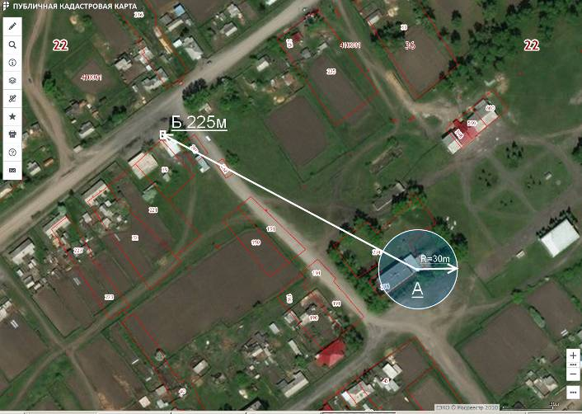

Экспликация зданий и сооружений

Наименование | Обозначения
Детский сад | А
Магазин, 658548, Алтайский край, Ребрихинский р-н, Зимино с, Новая ул, дом № 30а | Б

Условные обозначения
Граница обособленной территории
Граница прилегающей территории
Вход в объект
Направление на объект торговли

Утверждена
постановлением Администрации
Ребрихинского района Алтайского края
от 05.09.2017 № 609

Схема № 10
Границ прилегающей территории к Муниципальному казенному дошкольному образовательному учреждению Шумилихинский детский сад «Берёзка», 658541 Алтайский край, Ребрихинский район, с. Шумилиха, ул. Молодёжная, д. 57

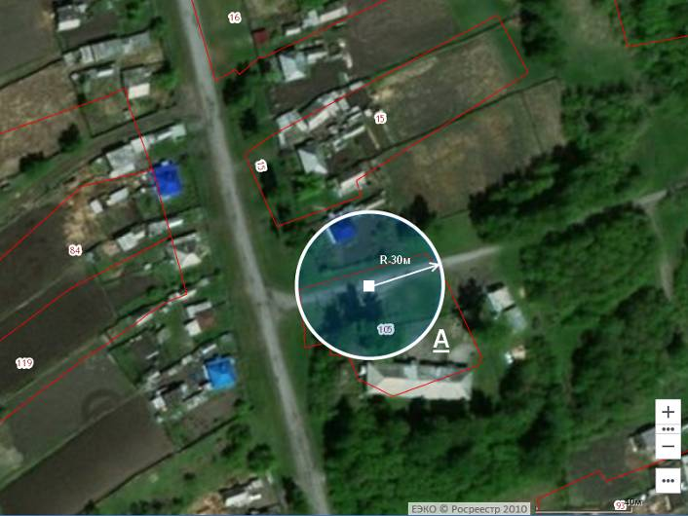

Экспликация зданий и сооружений

Наименование | Обозначения
Детский сад | А

Условные обозначения
Граница обособленной территории
Граница прилегающей территории
Вход в объект

Утверждена
постановлением Администрации

Ребрихинского района Алтайского края
от 05.09.2017 № 609

Схема № 11
Границ прилегающей территории к Муниципальному казённому общеобразовательному учреждению «Беловская средняя общеобразовательная школа» с дошкольным уровнем образования, 658531, Алтайский край, Ребрихинский район с. Белово, ул. Быкова, д. 7

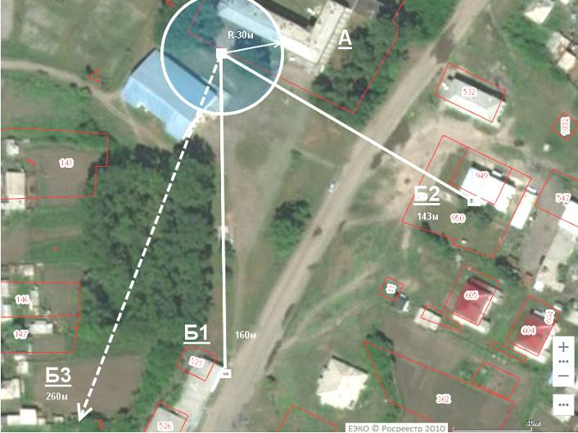

Экспликация зданий и сооружений

Наименование | Обозначения
Детский сад | А
Магазин, 658531, Алтайский край, Ребрихинский р-он, с. Белово, ул. Быкова, д. 3-2 | Б1
Магазин, 658531, Алтайский край, Ребрихинский р-он, с. Белово, ул. Быкова, д. 26 | Б2
Магазин, 658531, Алтайский край, Ребрихинский р-он, с, Белово, ул. Ленинская, д. 45 | Б3

Условные обозначения
Граница обособленной территории
Граница прилегающей территории
Вход в объект
Направление на объект торговли

Утверждена
постановлением Администрации
Ребрихинского района Алтайского края
от 05.09.2017 № 609
Схема № 12
Границ прилегающей территории к Муниципальному казенному общеобразовательному учреждению «Усть-Мосихинская средняя общеобразовательная школа» с дошкольным уровнем образования

658544 Алтайский край, Ребрихинский район село Ясная Поляна, ул. Октябрьская, 24

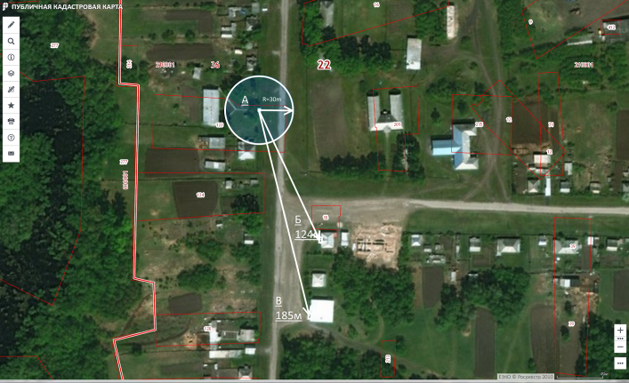

Экспликация зданий и сооружений

Наименование | Обозначения
Детский сад | А
Магазин, 658524, Алтайский край, Ребрихинский р-н, Ясная Поляна с, Октябрьская ул, дом № 7 | Б
Магазин, 658524, Алтайский край, Ребрихинский р-н, Ясная Поляна с, Октябрьская ул, дом № 3 | В

Условные обозначения
Граница обособленной территории
Граница прилегающей территории
Вход в объект
Направление на объект торговли

Утверждена
постановлением Администрации

Ребрихинского района Алтайского края
от 05.09.2017 № 609
Схема №13
Границ прилегающей территории к Муниципальному казенному общеобразовательному учреждению «Усть-Мосихинская средняя общеобразовательная школа» с дошкольным уровнем образования, 658543, Алтайский край, Ребрихинский район, с Усть-Мосиха, ул.Центральная, д. 2

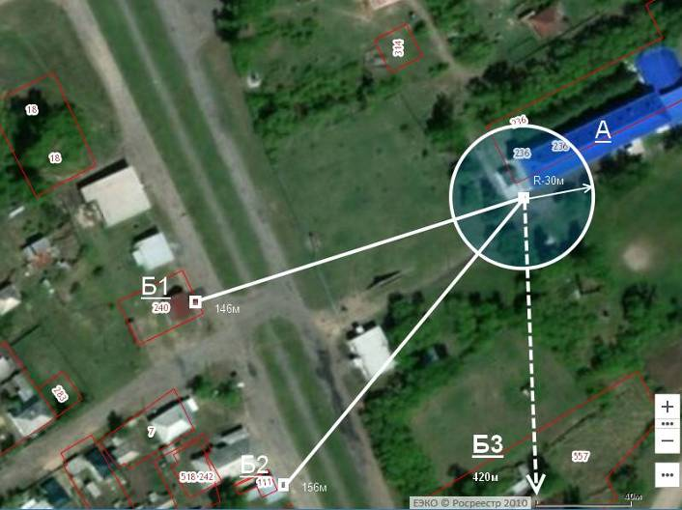

Экспликация зданий и сооружений

Наименование | Обозначения
Детский сад «Ручеёк» | А
Магазин, 658543, Алтайский край, Ребрихинский р-он, с. Усть-Мосиха, ул. Октябрьская, д. 2 | Б1
Магазин, 658543, Алтайский край, Ребрихинский р-он, с. Усть-Мосиха, ул. Октябрьская, д. 29а | Б2
Магазин, 658543, Алтайский край, Ребрихинский р-он, с. Усть-Мосиха, ул. Малоросийская. д. 2а | Б3

Условные обозначения

Граница обособленной территории
Граница прилегающей территории
Вход в объект
Направление на объект торговли

Утверждена
постановлением Администрации

Ребрихинского района Алтайского края
от 05.09.2017 № 609

Схема №14
Границ прилегающей территории к Муниципальному казённому общеобразовательному учреждению «Боровлянская основная общеобразовательная школа» с дошкольным уровнем образования, 658546, Алтайский край, Ребрихинский район, с. Боровлянка, ул. Школьная, д. 29

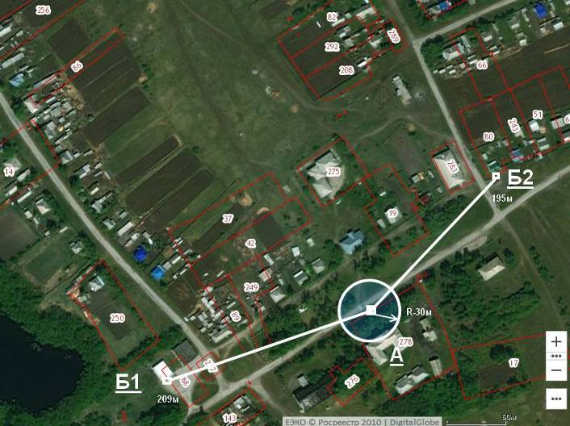

Экспликация зданий и сооружений

Наименование | Обозначения
Детский сад | А
Магазин, 658546, Алтайский край, Ребрихинский р-он, с. Боровлянка, ул. Школьная, д. 44 | Б1
Магазин, 658546, Алтайский край, Ребрихинский р-он, с. Боровлянка, ул. Школьная, д.18 | Б2

Условные обозначения
Граница обособленной территории
Граница прилегающей территории
Вход в объект

Утверждена
постановлением Администрации

Ребрихинского района Алтайского края
от 05.09.2017 № 609
Схема № 15
Границ прилегающей территории к Муниципальному казённому общеобразовательному учреждению «Беловская средняя общеобразовательная школа», 658531, Алтайский край, Ребрихинский район с. Белово, ул. Быкова, д. 7

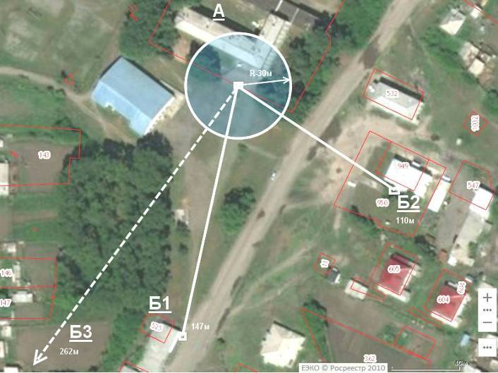

Экспликация зданий и сооружений

Наименование | Обозначения
Амбулатория | А
Магазин, 658531, Алтайский край, Ребрихинский р-он, с. Белово, ул. Быкова, д. 3-2 | Б1
Магазин, 658531, Алтайский край, Ребрихинский р-он, с. Белово, ул. Быкова, д. 26 | Б2
Магазин, 658531, Алтайский край, Ребрихинский р-он, с. Белово, ул. Ленинская, д. 45 | Б3

Условные обозначения
Граница обособленной территории
Граница прилегающей территории
Вход в объект
Направление на объект торговли

Утверждена
постановлением Администрации

Ребрихинского района Алтайского края
от 05.09.2017 № 609
Схема №16
Границ прилегающей территории к Муниципальному казённому общеобразовательному учреждению «Боровлянская основная общеобразовательная школа», 658546, Алтайский край, Ребрихинский район, с. Боровлянка, ул. Школьная, д. 29

Экспликация зданий и сооружений

Наименование | Обозначения
Школа | А
Магазин, 658546, Алтайский край, Ребрихинский р-он, с. Боровлянка, ул. Школьная, д.44 | Б1
Магазин, 658546, Алтайский край, Ребрихинский р-он, с. Боровлянка, ул. Школьная, д.18 | Б2

Условные обозначения
Граница обособленной территории
Граница прилегающей территории
Вход в объект

Утверждена
постановлением Администрации
Ребрихинского района Алтайского края
от 05.09.2017 № 609

Схема №17
Границ прилегающей территории к Муниципальному казённому общеобразовательному учреждению «Воронихинская средняя общеобразовательная школа», 658533, Алтайский край, Ребрихинский район, с. Ворониха, ул. Советская, д. 3

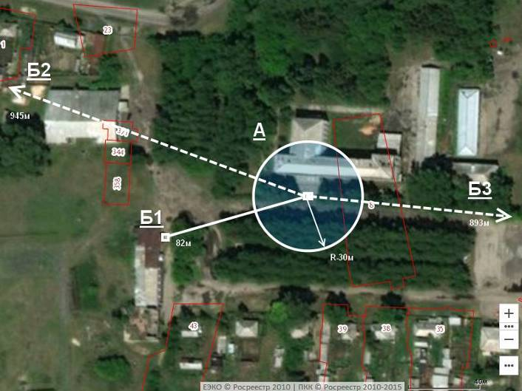

Экспликация зданий и сооружений

Наименование | Обозначения
Школа | А
Магазин, 658533, Алтайский край, Ребрихинский р-он, с. Ворониха, ул. Советская, д. 15-3 | Б1
Магазин, 658533, Алтайский край, Ребрихинский р-он, с. Ворониха, ул. Советская, д. 60 | Б2
Магазин, 658533, Алтайский край, Ребрихинский р-он, с. Ворониха, ул. Партизанская, д. 43 | Б3

Условные обозначения
Граница обособленной территории
Граница прилегающей территории
Вход в объект
Направление на объект торговли

Утверждена
постановлением Администрации
Ребрихинского района Алтайского края
от 05.09.2017 № 609

Схема № 18
Границ прилегающей территории к Муниципальному казенному общеобразовательному учреждению «Георгиевская средняя общеобразовательная школа», 658532, Алтайский край, Ребрихинский район с. Георгиевка, ул. Комсомольская, д. 68

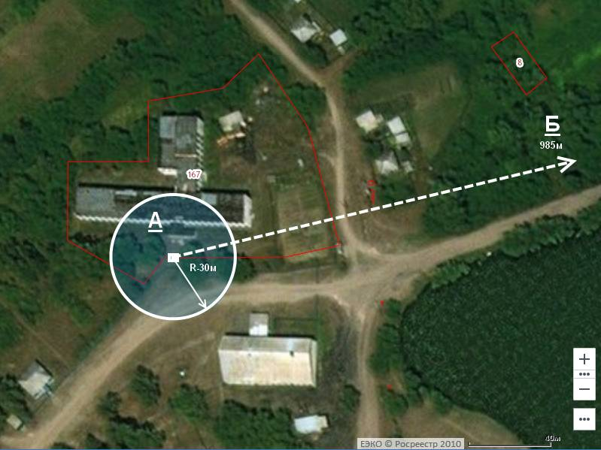

Экспликация зданий и сооружений

Наименование | Обозначения
Школа | А
Магазин, 658532, Алтайский край, Ребрихинский р-он, с. Георгиевка ул. Революционная, д.14 | Б

Условные обозначения
Граница обособленной территории
Граница прилегающей территории
Вход в объект
Направление на объект торговли

Утверждена
постановлением Администрации
Ребрихинского района Алтайского края
от 05.09.2017 № 609

Схема № 19
Границ прилегающей территории к Муниципальному казенному общеобразовательному учреждению «Зелёнорощинская средняя общеобразовательная школа»
658549 Алтайский край, Ребрихинский район село Зеленая Роща, ул. Зелёнорощинская, 32

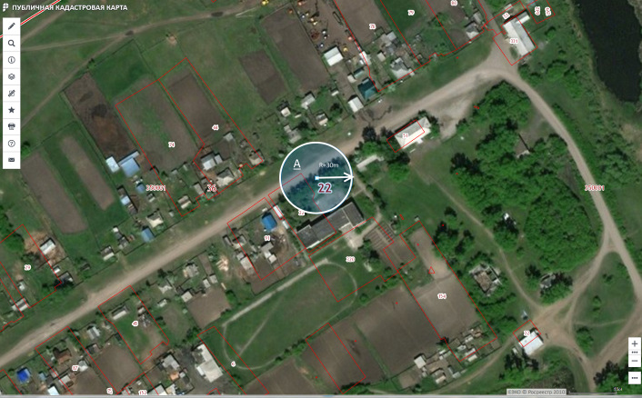

Экспликация зданий и сооружений

Наименование | Обозначения
Школа | А

Условные обозначения
Граница обособленной территории
Граница прилегающей территории
Вход в объект

Утверждена
постановлением Администрации
Ребрихинского района Алтайского края
от 05.09.2017 № 609
Схема № 20
Границ прилегающей территории к Муниципальному казенному общеобразовательному учреждению «Зиминская средняя общеобразовательная школа»
658548 Алтайский край, Ребрихинский район село Зимино, ул. Центральная, 59

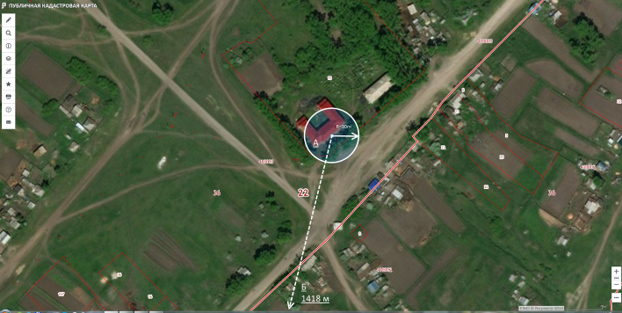

Экспликация зданий и сооружений

Наименование | Обозначения
Школа | А
Магазин, 658548, Алтайский край, Ребрихинский р-н, Зимино с, Новая ул, дом № 30а | Б

Условные обозначения
Граница обособленной территории
Граница прилегающей территории
Вход в объект
Направление на объект торговли

Утверждена
постановлением Администрации
Ребрихинского района Алтайского края
от 05.09.2017 № 609
Схема №21
Границ прилегающей территории к Муниципальному казенному общеобразовательному учреждению «Клочковская средняя общеобразовательная школа», 658545, Алтайский край, Ребрихинский район, с. Клочки, ул. Павловская, д. 39

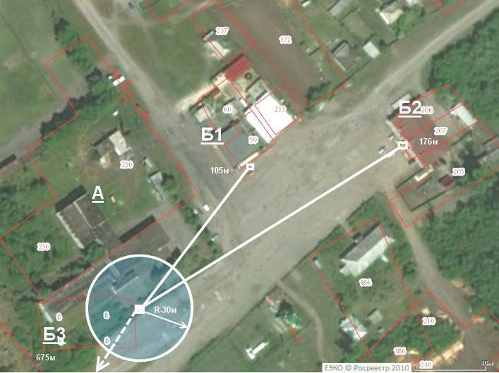

Экспликация зданий и сооружений

Наименование | Обозначения
Клочковский ФАП | А
Магазин, 658545, Алтайский край, Ребрихинский р-он, с. Клочки, ул. Павловская, д. 41 пом. 1 | Б1
Магазин, 658545, Алтайский край, Ребрихинский р-он, с. Клочки, ул. Павловская, д. 10а-1 | Б2
Магазин, 658545, Алтайский край, Ребрихинский р-он, с .Клочки, ул. 2-я Набережная, д.2а | Б3

Условные обозначения

Граница обособленной территории
Граница прилегающей территории
Вход в объект
Направление на объект торговли

Утверждена
постановлением Администрации

Ребрихинского района Алтайского края
от 05.09.2017 № 609
Схема № 22
Границ прилегающей территории к Куликовскому филиалу муниципального казенного образовательного учреждения «Шумилихинская средняя общеобразовательная школа», 658542, Алтайский край, Ребрихинский район, с. Куликово, ул. Центральная, д. 2а

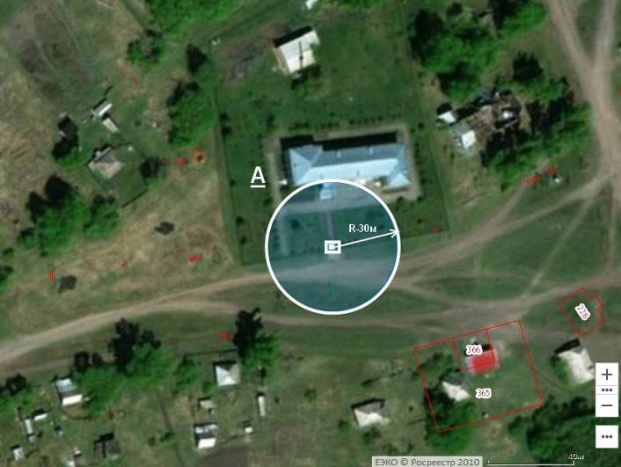

Экспликация зданий и сооружений

Наименование | Обозначения
Школа | А

Условные обозначения
Граница обособленной территории
Граница прилегающей территории
Вход в объект

Утверждена
постановлением Администрации
Ребрихинского района Алтайского края
от 05.09.2017 № 609

Схема № 23
Границ прилегающей территории к Муниципальному казенному общеобразовательному учреждению «Октябрьская средняя общеобразовательная школа».

658534 Алтайский край, Ребрихинский район село Рожнев Лог, ул. Ленина, 36

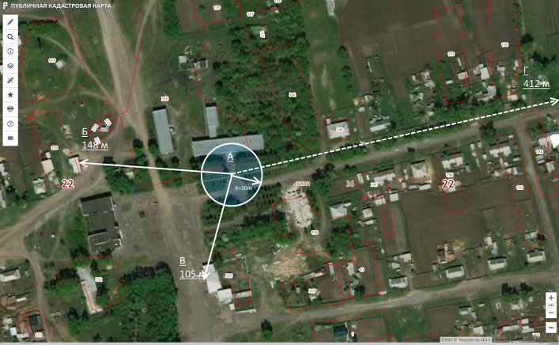

Экспликация зданий и сооружений

Наименование | Обозначения
Школа | А
Магазин, 658534, Алтайский край, Ребрихинский р-н, Рожнев Лог с, Ленина ул, дом № 42а | Б
Магазин, 658534, Алтайский край, Ребрихинский р-н, Рожнев Лог с, Молодежная ул, дом № 52 | В
Магазин, 658534, Алтайский край, Ребрихинский р-н, Рожнев Лог с, Ленина ул, дом № 10/1 | Г

Условные обозначения
Граница обособленной территории
Граница прилегающей территории
Вход в объект
Направление на объект торговли

Утверждена
постановлением Администрации
Ребрихинского района Алтайского края
от 05.09.2017 № 609
Схема № 24
Границ прилегающей территории к Муниципальному казенному общеобразовательному учреждению «Пановская средняя общеобразовательная школа»
658535 Алтайский край, Ребрихинский район село Паново, ул. Кузбасс, 2

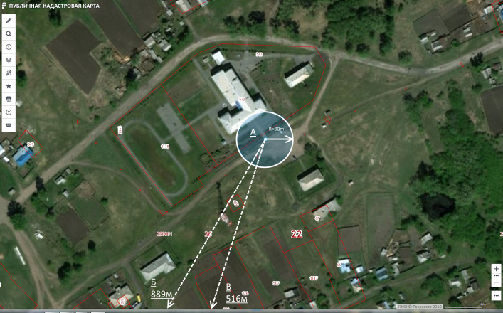

Экспликация зданий и сооружений

Наименование | Обозначения
Школа | А
Магазин, 658535, Алтайский край, Ребрихинский р-н, Паново с, Геннадия Панова ул, дом № 31 | Б
Магазин, 658535, Алтайский край, Ребрихинский р-н, Паново с, Песчаная ул, дом № 13 | В

Условные обозначения
Граница обособленной территории
Граница прилегающей территории
Вход в объект
Направление на объект торговли

Утверждена
постановлением Администрации
Ребрихинского района Алтайского края
от 05.09.2017 № 609

Схема № 25
Границ прилегающей территории к Плоскосеминскому филиалу муниципального казенного общеобразовательного учреждения «Зеленорощинская средняя общеобразовательная школа»
658547 Алтайский край, Ребрихинский район поселок Плоскосеминский, ул. Школьная, 11

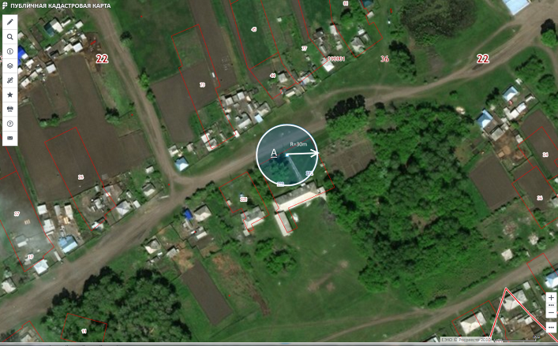

Экспликация зданий и сооружений

Наименование | Обозначения
Школа | А

Условные обозначения
Граница обособленной территории
Граница прилегающей территории
Вход в объект

Утверждена
постановлением Администрации
Ребрихинского района Алтайского края
от 05.09.2017 № 609

Схема № 26
Границ прилегающей территории к Муниципальному казенному общеобразовательному учреждению «Подстепновская средняя общеобразовательная школа»
658537 Алтайский край, Ребрихинский район село Подстёпное, ул. 50 лет ВЛКСМ, 2

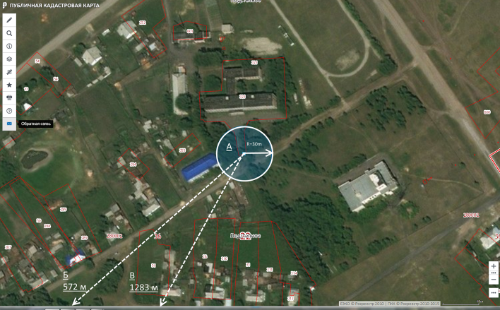

Экспликация зданий и сооружений

Наименование | Обозначения
Школа | А
Магазин, 658537, Алтайский край, Ребрихинский р-н, Подстепное с, Луговая ул, дом № 19 | Б
Магазин, 658537, Алтайский край, Ребрихинский р-н, Подстепное с, Орджоникидзе ул, дом № 77А | В

Условные обозначения
Граница обособленной территории
Граница прилегающей территории
Вход в объект
Направление на объект торговли

Утверждена
постановлением Администрации
Ребрихинского района Алтайского края
от 05.09.2017 № 609

Схема № 27
Границ прилегающей территории к Муниципальному казенному общеобразовательному учреждению «Станционно-Ребрихинская средняя общеобразовательная школа».

658530 Алтайский край, Ребрихинский район станция Ребриха, ул. Школьная, 8

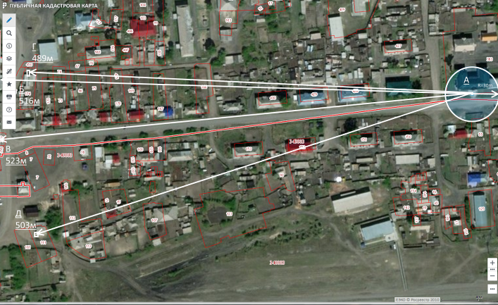

Экспликация зданий и сооружений

Наименование | Обозначения
Школа | А
Магазин, 658530, Алтайский край, Ребрихинский р-н, Ребриха ст, Школьная ул, дом № 40е | Б
Магазин, 658530, Алтайский край, Ребрихинский р-н, Ребриха ст, Школьная ул, дом № 40в | В
Магазин, 658530, Алтайский край, Ребрихинский р-н, Ребриха ст, Касмалинская ул, дом № 33а | Г
Магазин, 658530, Алтайский край, Ребрихинский р-н, Ребриха ст, Школьная ул, дом № 49а | Д

Условные обозначения
Граница обособленной территории
Граница прилегающей территории
Вход в объект
Направление на объект торговли

Утверждена
постановлением Администрации

Ребрихинского района Алтайского края
от 05.09.2017 № 609
Схема №28
Границ прилегающей территории к Муниципальному казённому общеобразовательному учреждению «Усть-Мосихинская средняя общеобразовательная школа»,
658543, Алтайский край, Ребрихинский район, с.Усть-Мосиха, ул.Центральная, д.2

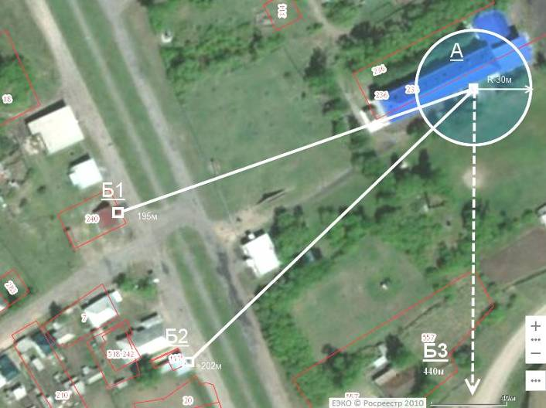

Экспликация зданий и сооружений

Наименование | Обозначения
Школа | А
Магазин, 658543, Алтайский край, Ребрихинский р-он, с. Усть-Мосиха, ул. Октябрьская, д. 2 | Б1
Магазин, 658543, Алтайский край, Ребрихинский р-он, с. Усть-Мосиха, ул. Октябрьская, д. 29а | Б2
Магазин, 658543, Алтайский край, Ребрихинский р-он, с. Усть-Мосиха, ул. Малоросийскаяд. 2а | Б3

Условные обозначения

Граница обособленной территории
Граница прилегающей территории
Вход в объект
Направление на объект торговли

Утверждена
постановлением Администрации

Ребрихинского района Алтайского края
от 05.09.2017 № 609
Схема № 29
Границ прилегающей территории к Муниципальному казенному образовательному учреждению «Шумилихинская средняя общеобразовательная школа», 658541, Алтайский край, Ребрихинский район, с. Шумилиха, ул. Ленина, д. 84

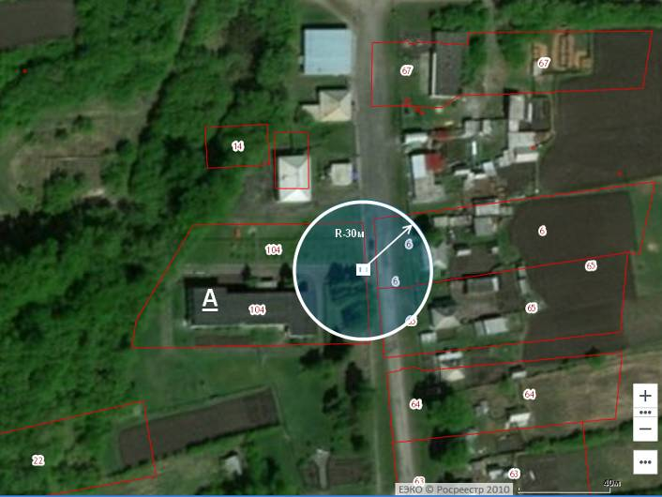

Экспликация зданий и сооружений

Наименование | Обозначения
Школа | А

Условные обозначения
Граница обособленной территории
Граница прилегающей территории
Вход в объект

Утверждена
постановлением Администрации
Ребрихинского района Алтайского края
от 05.09.2017 № 609

Схема № 30
Границ прилегающей территории к Яснополянскому филиалу муниципального казенного общеобразовательного учреждения «Усть-Мосихинская средняя общеобразовательная школа».

658544 Алтайский край, Ребрихинский район село Ясная Поляна, ул. Комсомольская, 2

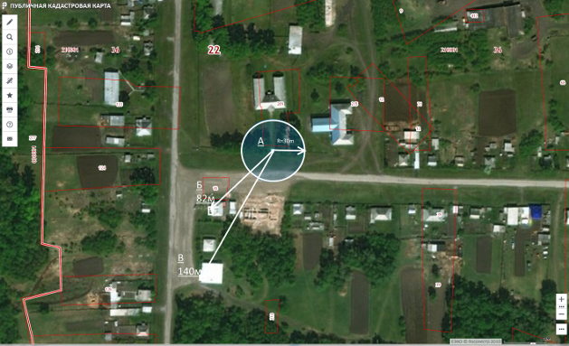

Экспликация зданий и сооружений

Наименование | Обозначения
Школа | А
Магазин, 658524, Алтайский край, Ребрихинский р-н, Ясная Поляна с, Октябрьская ул, дом № 7 | Б
Магазин, 658524, Алтайский край, Ребрихинский р-н, Ясная Поляна с, Октябрьская ул, дом № 3 | В

Условные обозначения
Граница обособленной территории
Граница прилегающей территории
Вход в объект
Направление на объект торговли

Утверждена
постановлением Администрации

Ребрихинского района Алтайского края
от 05.09.2017 № 609

Схема № 31
Границ прилегающей территории к Муниципальному бюджетному образовательному учреждению «Ребрихинская средняя общеобразовательная школа», 658540, Алтайский край, Ребрихинский район, с. Ребриха, Ленина, д. 130

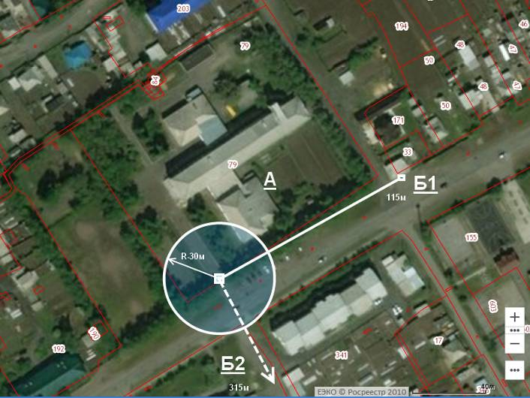

Экспликация зданий и сооружений

Наименование | Обозначения
Ребрихинская средняя общеобразовательная школа | А
Магазин, 658540, Алтайский край, Ребрихинский р-он, с. Ребриха, ул. Ленина, д. 128 | Б1
Магазин, 658540, Алтайский край, Ребрихинский р-он, с. Ребриха, ул. Демьяна бедного, д. 2б | Б2

Условные обозначения

Граница обособленной территории
Граница прилегающей территории
Вход в объект
Направление на объект торговли

Утверждена
постановлением Администрации

Ребрихинского района Алтайского края
от 05.09.2017 № 609

Схема № 32
Границ прилегающей территории к Краевому государственному бюджетному профессиональное образовательному учреждению «Ребрихинский лицей профессионального образования», 658540, Алтайский край, Ребрихинский район, с. Ребриха, пр. Победы, д. 13

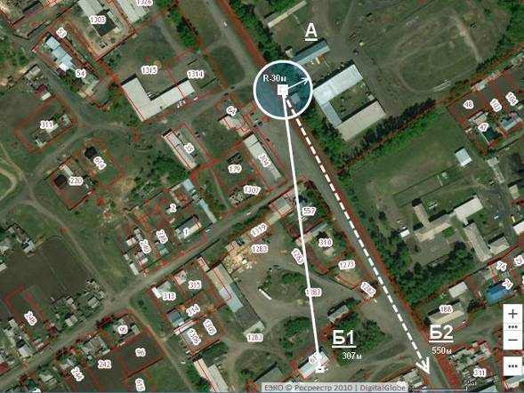

Экспликация зданий и сооружений

Наименование | Обозначения
Ребрихинский лицей профессионального образования | А
Магазин, 658540, Алтайский край, Ребрихинский р-он, с. Ребриха, ул.2-я Целинная, д. 2в | Б1
Магазин, 658540, Алтайский край, Ребрихинский р-он, с. Ребриха, ул. 2-я Алтайская, д. 1 | Б2

Условные обозначения

Граница обособленной территории
Граница прилегающей территории
Вход в объект
Направление на объект торговли

Утверждена
постановлением Администрации

Ребрихинского района Алтайского края
от 05.09.2017 № 609

Схема № 33
Границ прилегающей территории к Краевому государственному бюджетному общеобразовательному учреждению для обучающихся, воспитанников с ограниченными возможностями здоровья «Ребрихинская общеобразовательная школа-интернат», 658540, Алтайский край, Ребрихинский район, с. Ребриха, пр. Победы, д. 15

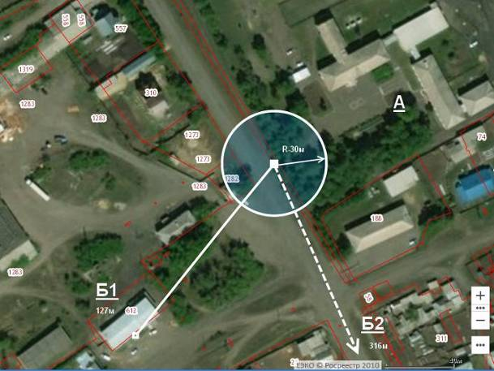

Экспликация зданий и сооружений

Наименование | Обозначения
Ребрихинская общеобразовательная школа-интернат | А
Магазин, 658540, Алтайский край, Ребрихинский р-он, с. Ребриха, ул. 2-я Целинная, д. 2в | Б1
Магазин, 658540, Алтайский край, Ребрихинский р-он, с. Ребриха, ул. 2-я Алтайская, д. 1 | Б2

Условные обозначения

Граница обособленной территории
Граница прилегающей территории
Вход в объект
Направление на объект торговли

Утверждена
постановлением Администрации

Ребрихинского района Алтайского края
от 05.09.2017 № 609

Схема № 34
Границ прилегающей территории к Муниципальному казённому образовательному учреждению дополнительного образования «Ребрихинский детско-юношеский центр», 658540, Алтайский край, Ребрихинский район, с. Ребриха, Ленина, д. 136

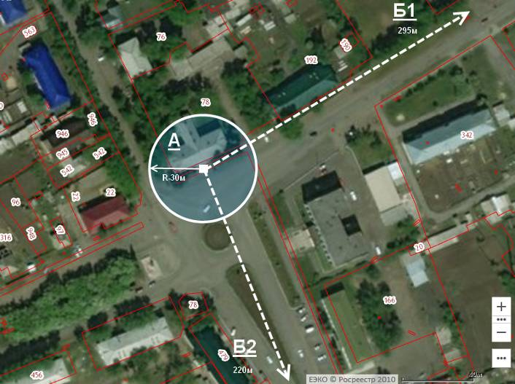

Экспликация зданий и сооружений

Наименование | Обозначения
Ребрихинский детско-юношеский центр | А
Магазин, 658540, Алтайский край, Ребрихинский р-он, с. Ребриха, ул. Ленина, д. 128 | Б1
Магазин, 658540, Алтайский край, Ребрихинский р-он, с. Ребриха, пр-кт Победы, д. 54 | Б2

Условные обозначения

Граница обособленной территории
Граница прилегающей территории
Вход в объект
Направление на объект торговли

Утверждено
постановлением Администрации

Ребрихинского района Алтайского края
от 05.09.2017 № 609

Схема № 35
Границ прилегающей территории к Муниципальному бюджетному образовательному учреждению дополнительного образования «Ребрихинская детско-юношеская спортивная школа», 658540, Алтайский край, Ребрихинский район, с. Ребриха, Партизанская, д. 68

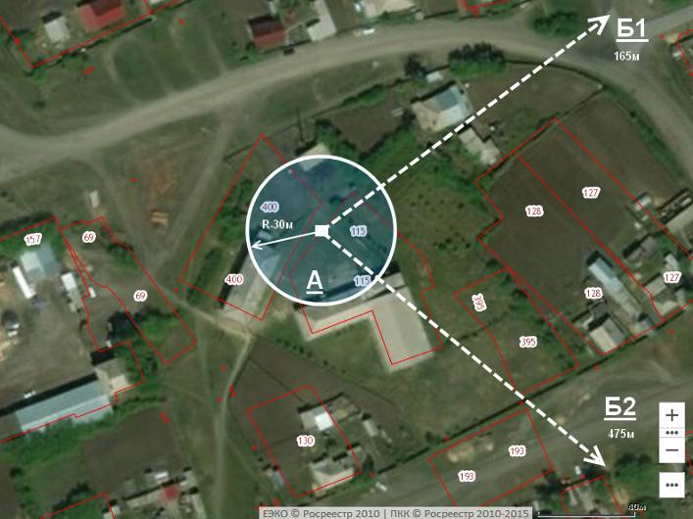

Экспликация зданий и сооружений

Наименование | Обозначения
Ребрихинская детско-юношеская спортивная школа | А
Магазин, 658540, Алтайский край, Ребрихинский р-он, с. Ребриха, ул. 2-я Алтайская, д. 74а | Б1
Магазин, 658540, Алтайский край, Ребрихинский р-он, с. Ребриха, ул. Ленина д. 209 пом. 1 | Б2

Условные обозначения

Граница обособленной территории
Граница прилегающей территории
Вход в объект
Направление на объект торговли

Утверждена
постановлением Администрации

Ребрихинского района Алтайского края
от 05.09.2017 № 609

Схема № 36
Границ прилегающей территории к Краевому государственному бюджетному учреждению здравоохранения «Ребрихинская центральная районная больница», 658540, Алтайский край, Ребрихинский район, с. Ребриха, пр-т Победы, д. 120

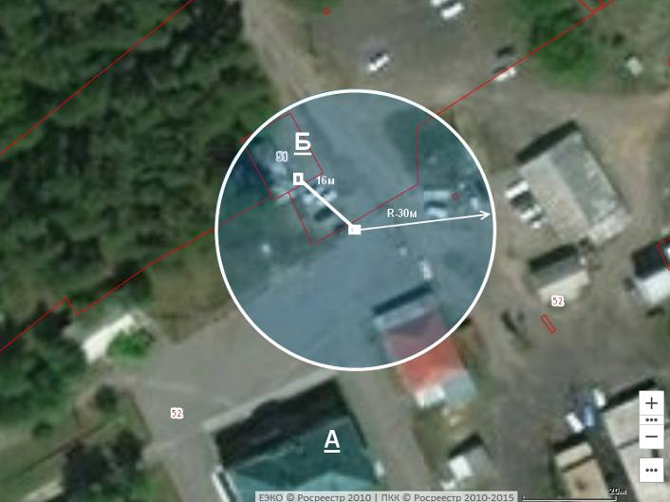

Экспликация зданий и сооружений

Наименование | Обозначения
Ребрихинская центральная районная больница | А
Магазин, , 658540, Алтайский край, Ребрихинский район, с. Ребриха, пр-кт Победы, д. 118 | Б

Условные обозначения

Граница обособленной территории
Граница прилегающей территории
Вход в объект
Направление на объект торговли

Утверждена
постановлением Администрации

Ребрихинского района Алтайского края
от 05.09.2017 № 609

Схема № 37
Границ прилегающей территории к Краевому государственному бюджетному учреждению здравоохранения «Ребрихинская центральная районная больница» «Поликлиника», 658540, Алтайский край, Ребрихинский район, с. Ребриха, ул. Комсомольская, д. 6

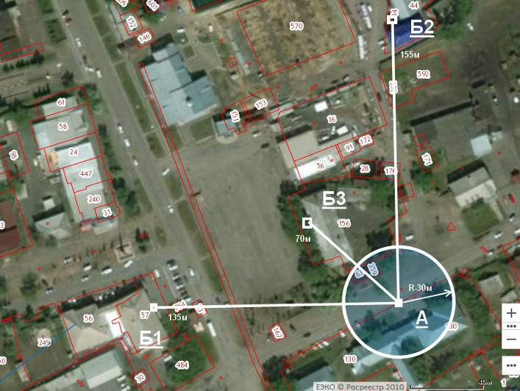

Экспликация зданий и сооружений

Наименование | Обозначения
Поликлиника | А
Магазин, 658540, Алтайский край, Ребрихинский район, с. Ребриха, ул. Революционная, д. 3 пом.1 | Б1
Магазин, 658540, Алтайский край, Ребрихинский район, с. Ребриха, ул. Комсомольская, д. 5 | Б2
Магазин , 658540, Алтайский край, Ребрихинский район, с. Ребриха, пр. Победы, д. 51 | Б3

Условные обозначения

Граница обособленной территории
Граница прилегающей территории
Вход в объект

Утверждено
постановлением Администрации

Ребрихинского района Алтайского края
от 05.09.2017 № 609

Схема №38
Границ прилегающей территории к Филиалу Краевого государственного бюджетного учреждения здравоохранения «Ребрихинская центральная районная больница» «Усть-Мосихинская врачебная амбулатория», 658543, Алтайский край, Ребрихинский район, с.Усть-Мосиха, ул.Октябрьская, д. 23

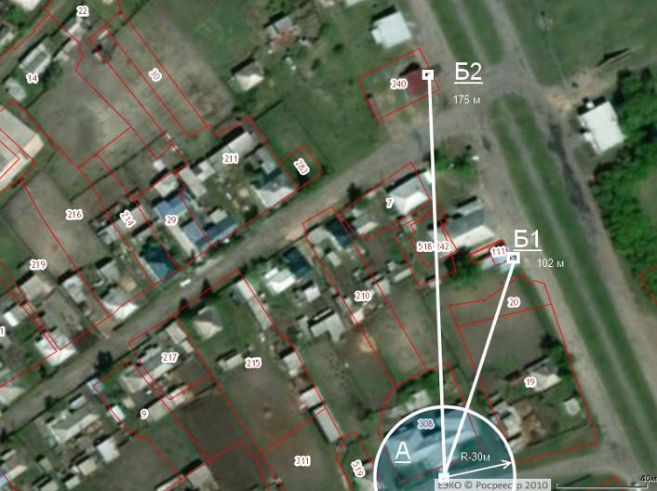

Экспликация зданий и сооружений

Наименование | Обозначения
Амбулатория | А
Магазин, 658543, Алтайский край, Ребрихинский р-он, с. Усть-Мосиха, ул. Октябрьская, д. 29а | Б1
Магазин, 658543, Алтайский край, Ребрихинский р-он, с. Усть-Мосиха, ул. Октябрьская, д. 2 | Б2

Условные обозначения
Граница обособленной территории
Граница прилегающей территории
Вход в объект

Утверждена
постановлением Администрации
Ребрихинского района Алтайского края
от 05.09.2017 № 609

Схема № 39
Границ прилегающей территории к Филиалу Краевого государственного бюджетного учреждения здравоохранения «Ребрихинская центральная районная больница»
«Зиминская врачебная амбулатория»,
658548, Алтайский край, Ребрихинский район с. Зимино, ул.Дубравная, д. 19а

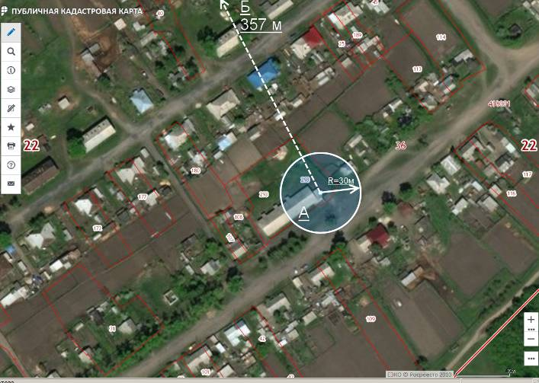

Экспликация зданий и сооружений

Наименование | Обозначения
Амбулатория | А
Магазин, 658548, Алтайский край, Ребрихинский р-н, Зимино с, Новая ул, дом № 30а | Б

Условные обозначения
Граница обособленной территории
Граница прилегающей территории
Вход в объект
Направление на объект торговли

Утверждена
постановлением Администрации
Ребрихинского района Алтайского края
от 05.09.2017 № 609

Схема № 40
Границ прилегающей территории к Филиалу Краевого государственного бюджетного учреждения здравоохранения «Ребрихинская центральная районная больница»
«Подстепновская врачебная амбулатория»
658537, Алтайский край, Ребрихинский район с. Подстепное, ул. Цветочная, д. 17

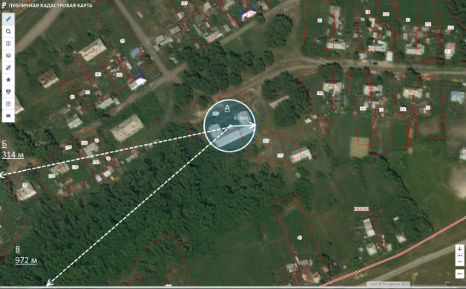

Экспликация зданий и сооружений

Наименование | Обозначения
ФАП | А
Магазин, 658537, Алтайский край, Ребрихинский р-н, Подстепное с, Луговая ул, дом № 19 | Б
Магазин, 658537, Алтайский край, Ребрихинский р-н, Подстепное с, Орджоникидзе ул, дом № 77А | В

Условные обозначения
Граница обособленной территории
Граница прилегающей территории
Вход в объект
Направление на объект торговли

Утверждена
постановлением Администрации
Ребрихинского района Алтайского края
от 05.09.2017 № 609

Схема № 41
Границ прилегающей территории к Филиалу Краевого государственного бюджетного учреждения здравоохранения «Ребрихинская центральная районная больница» «Беловская врачебная амбулатория», 658531, Алтайский край, Ребрихинский район с. Белово, ул. Ленинская, д. 168

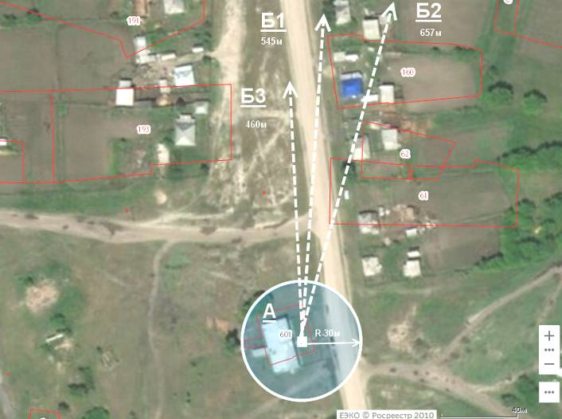

Экспликация зданий и сооружений

Наименование | Обозначения
Амбулатория | А
Магазин, 658531, Алтайский край, Ребрихинский р-он, с. Белово, ул. Быкова, д. 3-2 | Б1
Магазин, 658531, Алтайский край, Ребрихинский р-он, с. Белово, ул. Быкова, д. 26 | Б2
Магазин, 658531, Алтайский край, Ребрихинский р-он, с. Белово, ул. Ленинская, д. 45 | Б3

Условные обозначения
Граница обособленной территории
Граница прилегающей территории
Вход в объект
Направление на объект торговли

Утверждена
постановлением Администрации
Ребрихинского района Алтайского края
от 05.09.2017 № 609

Схема № 42
Границ прилегающей территории к Филиалу Краевого государственного бюджетного учреждения здравоохранения «Ребрихинская центральная районная больница»
«Станционно-Ребрихинская врачебная амбулатория»

658530, Алтайский край, Ребрихинский район ст. Ребриха, ул. Строительная, д. 13а

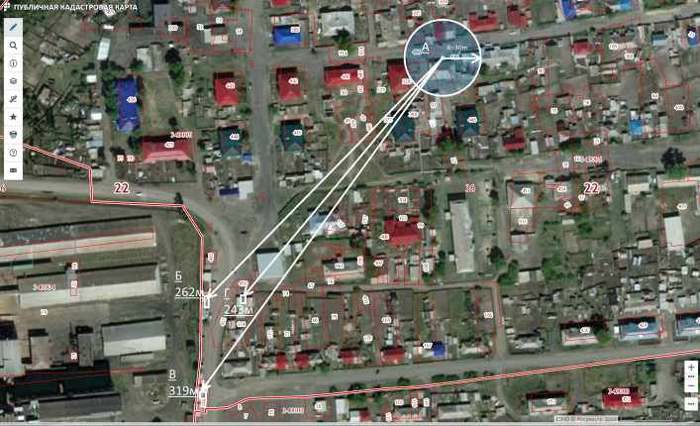

Экспликация зданий и сооружений

Наименование | Обозначения
Амбулатория | А
Магазин, 658530, Алтайский край, Ребрихинский р-н, Ребриха ст, Школьная ул, дом № 40е | Б
Магазин, 658530, Алтайский край, Ребрихинский р-н, Ребриха ст, Школьная ул, дом № 40в | В
Магазин, 658530, Алтайский край, Ребрихинский р-н, Ребриха ст, Касмалинская ул, дом № 33а | Г

Условные обозначения
Граница обособленной территории
Граница прилегающей территории
Вход в объект
Направление на объект торговли

Утверждена
постановлением Администрации
Ребрихинского района Алтайского края
от 05.09.2017 № 609

Схема № 43
Границ прилегающей территории к Филиалу Краевого государственного бюджетного учреждения здравоохранения «Ребрихинская центральная районная больница»
«Рожне-Логовская врачебная амбулатория»

658534, Алтайский край, Ребрихинский район с. Рожнев Лог, ул. Ленина, д. 28

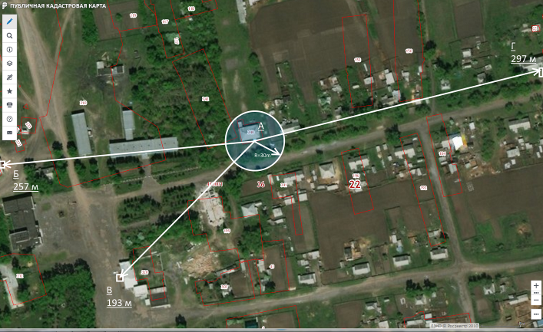

Экспликация зданий и сооружений

Наименование | Обозначения
Амбулатория | А
Магазин, 658534, Алтайский край, Ребрихинский р-н, Рожнев Лог с, Ленина ул, дом № 42а | Б
Магазин, 658534, Алтайский край, Ребрихинский р-н, Рожнев Лог с, Молодежная ул, дом № 52 | В
Магазин, 658534, Алтайский край, Ребрихинский р-н, Рожнев Лог с, Ленина ул, дом № 10/1 | Г

Условные обозначения
Граница обособленной территории
Граница прилегающей территории
Вход в объект
Направление на объект торговли

Утверждена
постановлением Администрации

Ребрихинского района Алтайского края
от 05.09.2017 № 609

Схема № 44
Границ прилегающей территории к Филиалу Краевого государственного бюджетного учреждения здравоохранения «Ребрихинская центральная районная больница» «Воронихинская врачебная амбулатория», 658533, Алтайский край, Ребрихинский район, с. Ворониха, ул. Советская, д. 2б

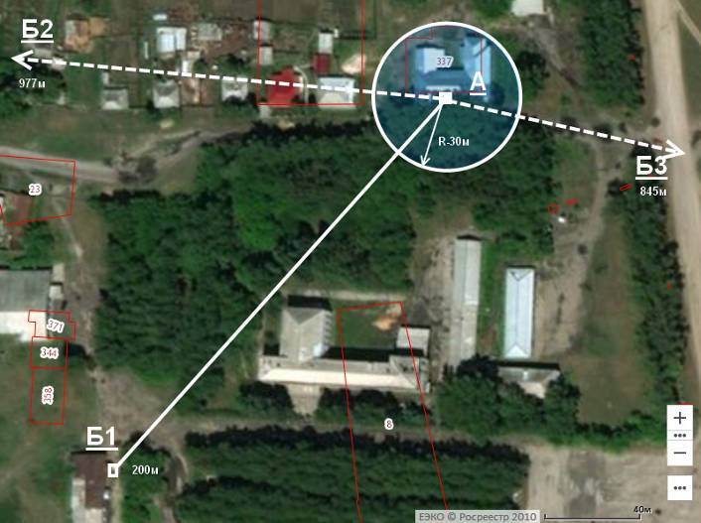

Экспликация зданий и сооружений

Наименование | Обозначения
Амбулатория | А
Магазин, 658533, Алтайский край, Ребрихинский р-он, с. Ворониха, ул. Советская, д. 15-3 | Б1
Магазин, 658533, Алтайский край, Ребрихинский р-он, с. Ворониха, ул. Советская, д. 60 | Б2
Магазин, 658533, Алтайский край, Ребрихинский р-он, с. Ворониха, ул. Партизанская, д. 43 | Б3

Условные обозначения
Граница обособленной территории
Граница прилегающей территории
Вход в объект
Направление на объект торговли

Утверждена
постановлением Администрации

Ребрихинского района Алтайского края
от 05.09.2017 № 609

Схема №45
Границ прилегающей территории к Филиалу Краевого государственного бюджетного учреждения здравоохранения «Ребрихинская центральная районная больница» «Боровлянский ФАП», 658546, Алтайский край, Ребрихинский район, с. Боровлянка, ул. Школьная, д. 24

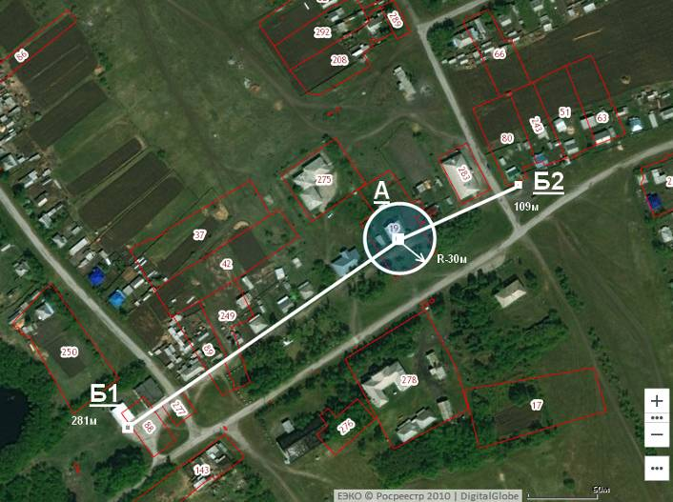

Экспликация зданий и сооружений

Наименование | Обозначения
Боровлянский ФАП | А
Магазин, 658546, Алтайский край, Ребрихинский р-он, с. Боровлянка, ул. Школьная, д.44 | Б1
Магазин, 658546, Алтайский край, Ребрихинский р-он, с. Боровлянка, ул. Школьная, д.18 | Б2

Условные обозначения
Граница обособленной территории
Граница прилегающей территории
Вход в объект

Утверждена
постановлением Администрации
Ребрихинского района Алтайского края
от 05.09.2017 № 609

Схема № 46
Границ прилегающей территории, Филиалу Краевого государственного бюджетного учреждения здравоохранения «Ребрихинская центральная районная больница» «Касмалинский ФАП» 658546, Алтайский край, Ребрихинский район с. Касмалинка, ул. Школьная, д. 17-2

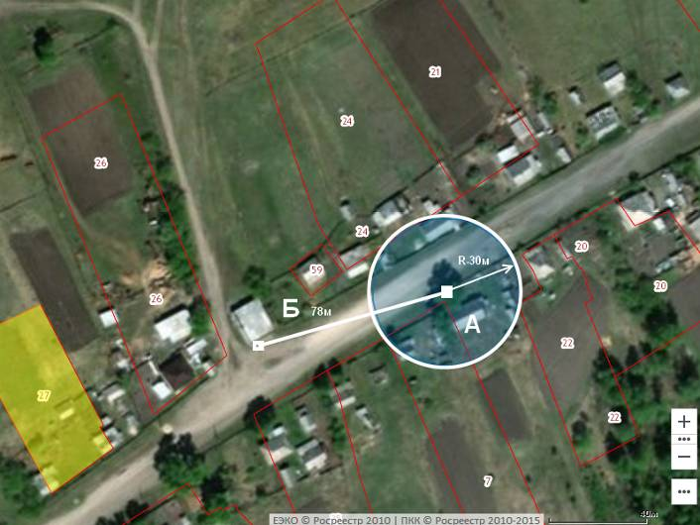

Экспликация зданий и сооружений

Наименование | Обозначения
Касмалинский ФАП | А
Магазин, 658546, Алтайский край, Ребрихинский р-он, с. Касмалинка ул. Школьная, д.18а | Б

Условные обозначения
Граница обособленной территории
Граница прилегающей территории
Вход в объект

Утверждена
постановлением Администрации
Ребрихинского района Алтайского края
от 05.09.2017 № 609

Схема №47
Границ прилегающей территории к Филиалу Краевого государственного бюджетного учреждения здравоохранения «Ребрихинская центральная районная больница» «Клочковский ФАП», 658545, Алтайский край, Ребрихинский район, с. Клочки, ул. Новая, д. 8

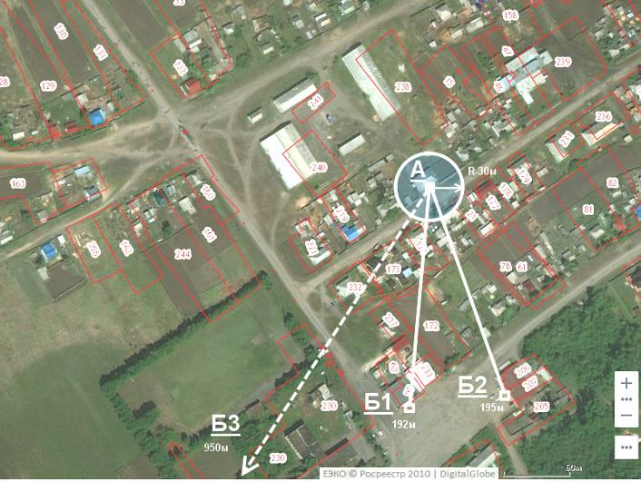

Экспликация зданий и сооружений

Наименование | Обозначения
Клочковский ФАП | А
Магазин, 658545, Алтайский край, Ребрихинский р-он, с. Клочки, ул. Павловская, д. 41 пом. 1 | Б1
Магазин, 658545, Алтайский край, Ребрихинский р-он, с. Клочки, ул. Павловская, д. 10а-1 | Б2
Магазин, 658545, Алтайский край, Ребрихинский р-он, с. Клочки, ул. 2-я Набережная, д. 2а | Б3

Условные обозначения
Граница обособленной территории
Граница прилегающей территории
Вход в объект
Направление на объект торговли

Утверждена
постановлением Администрации
Ребрихинского района Алтайского края
от 05.09.2017 № 609

Схема № 48
Границ прилегающей территории к Филиалу Краевого государственного бюджетного учреждения здравоохранения «Ребрихинская центральная районная больница» «Тулайский ФАП», 658541, Алтайский край, Ребрихинский район, п. Тулай, ул. Подгорная, д.44

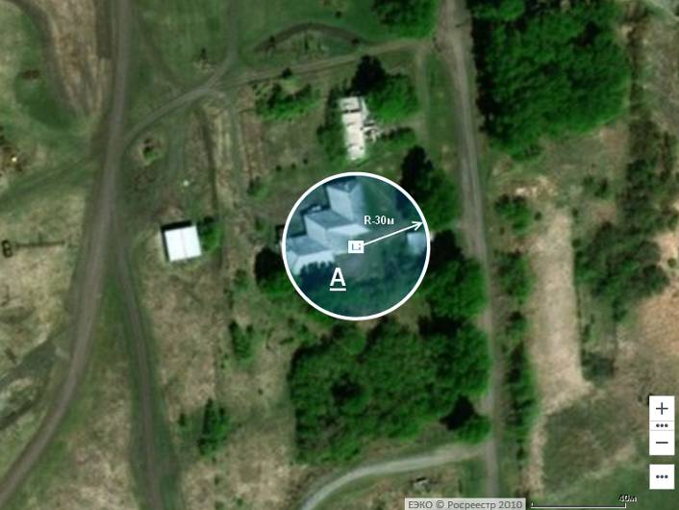

Экспликация зданий и сооружений

Наименование | Обозначения
Тулайский ФАП | А

Условные обозначения

Граница обособленной территории
Граница прилегающей территории
Вход в объект

Утверждена
постановлением Администрации

Ребрихинского района Алтайского края
от 05.09.2017 № 609

Схема № 49
Границ прилегающей территории к Филиалу Краевого государственного бюджетного учреждения здравоохранения «Ребрихинская центральная районная больница» «Шумилихинский ФАП» , 658541, Алтайский край, Ребрихинский район, с. Шумилиха, ул. Молодёжная, д. 57

Экспликация зданий и сооружений

Наименование | Обозначения
Шумилихинский ФАП | А

Условные обозначения
Граница обособленной территории
Граница прилегающей территории
Вход в объект

Утверждена
постановлением Администрации
Ребрихинского района Алтайского края
от 05.09.2017 № 609

Схема № 50
Границ прилегающей территории к Филиалу Краевого государственного бюджетного учреждения здравоохранения «Ребрихинская центральная районная больница» «Зеленорощинский ФАП»
658549, Алтайский край, Ребрихинский район с. Зеленая Роща, ул. Зеленорощинская, д. 32а

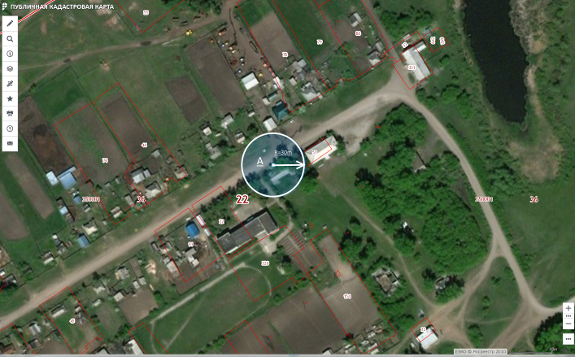

Экспликация зданий и сооружений

Наименование | Обозначения
ФАП | А

Условные обозначения
Граница обособленной территории
Граница прилегающей территории
Вход в объект
Направление на объект торговли

Утверждена
постановлением Администрации
Ребрихинского района Алтайского края
от 05.09.2017 № 609

Схема № 51
Границ прилегающей территории к Филиалу Краевого государственного бюджетного учреждения здравоохранения «Ребрихинская центральная районная больница» «Орловский ФАП»
658549, Алтайский край, Ребрихинский район п. Орел, ул. Центральная, д. 13-2

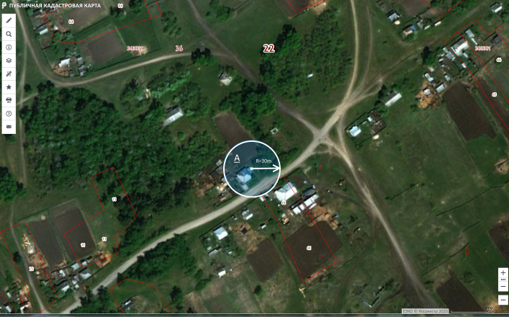

Экспликация зданий и сооружений

Наименование | Обозначения
ФАП | А

Условные обозначения
Граница обособленной территории
Граница прилегающей территории
Вход в объект

Утверждена
постановлением Администрации
Ребрихинского района Алтайского края
от 05.09.2017 № 609

Схема № 52
Границ прилегающей территории к Филиалу Краевого государственного бюджетного учреждения здравоохранения «Ребрихинская центральная районная больница» «Ключевский ФАП»
658549, Алтайский край, Ребрихинский район п. Ключевка, ул. Центральная, д. 24

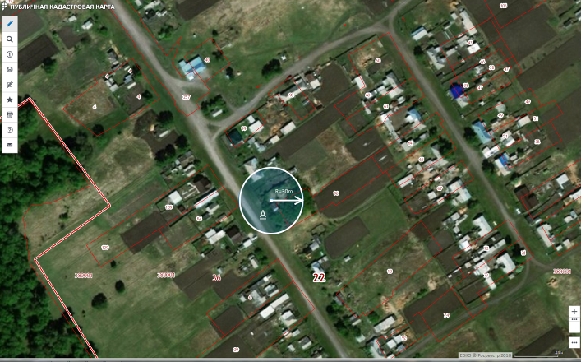

Экспликация зданий и сооружений

Наименование | Обозначения
ФАП | А

Условные обозначения
Граница обособленной территории
Граница прилегающей территории
Вход в объект
Направление на объект торговли

Утверждена
постановлением Администрации
Ребрихинского района Алтайского края
От 05.09.2017 № 609

Схема № 53
Границ прилегающей территории к Филиалу Краевого государственного бюджетного учреждения здравоохранения «Ребрихинская центральная районная больница» «Верх-Боровлянский ФАП»
658544, Алтайский край, Ребрихинский район п. Верх-Боровлянка, ул. Садовая, д. 2

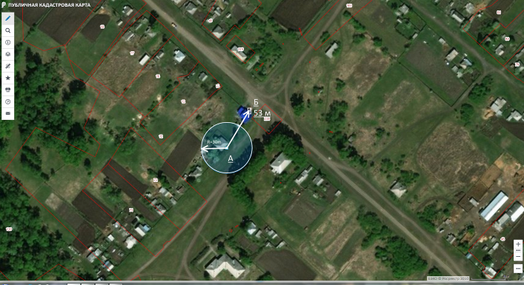

Экспликация зданий и сооружений

Наименование | Обозначения
ФАП | А
Магазин, 658544, Алтайский край, Ребрихинский р-н, Верх-Боровлянка п, 60 лет Октября ул, дом № 45 | Б

Условные обозначения
Граница обособленной территории
Граница прилегающей территории
Вход в объект
Направление на объект торговли

Утверждена
постановлением Администрации
Ребрихинского района Алтайского края
от 05.09.2017 № 609

Схема № 54
Границ прилегающей территории к Филиалу Краевого государственного бюджетного учреждения здравоохранения «Ребрихинская центральная районная больница» «Яснополянский ФАП»

658544, Алтайский край, Ребрихинский район с. Ясная Поляна, ул. Комсомольская, д. 7

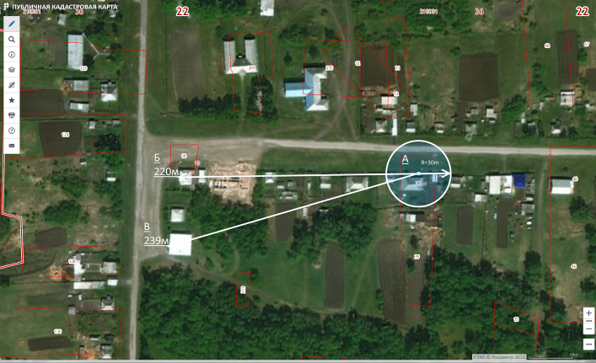

Экспликация зданий и сооружений

Наименование | Обозначения
ФАП | А
Магазин, 658524, Алтайский край, Ребрихинский р-н, Ясная Поляна с, Октябрьская ул, дом № 7 | Б
Магазин, 658524, Алтайский край, Ребрихинский р-н, Ясная Поляна с, Октябрьская ул, дом № 3 | В

Условные обозначения
Граница обособленной территории
Граница прилегающей территории
Вход в объект
Направление на объект торговли

Утверждена
постановлением Администрации
Ребрихинского района Алтайского края
от 05.09.2017 № 609

Схема № 55
Границ прилегающей территории к Филиалу Краевого государственного бюджетного учреждения здравоохранения «Ребрихинская центральная районная больница» «Пеньковский ФАП»
658534, Алтайский край, Ребрихинский район п. Пеньки, ул. Миронова, д. 6

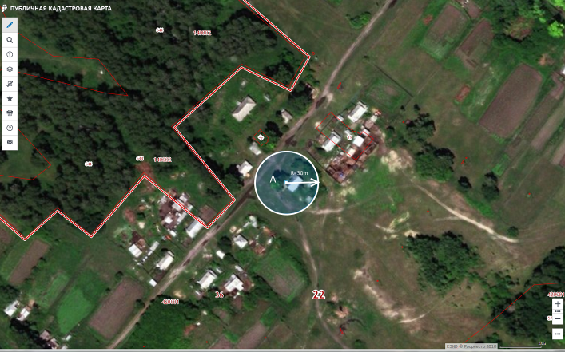

Экспликация зданий и сооружений

Наименование | Обозначения
ФАП | А

Условные обозначения
Граница обособленной территории
Граница прилегающей территории
Вход в объект
Направление на объект торговли

Утверждена
постановлением Администрации

Ребрихинского района Алтайского края
от 05.09.2017 № 609

Схема № 56
Границ прилегающей территории к Филиалу Краевого государственного бюджетного учреждения здравоохранения «Ребрихинская центральная районная больница» «Куликовский ФАП», 658542, Алтайский край, Ребрихинский район, с. Куликово, ул. Центральная, д. 41

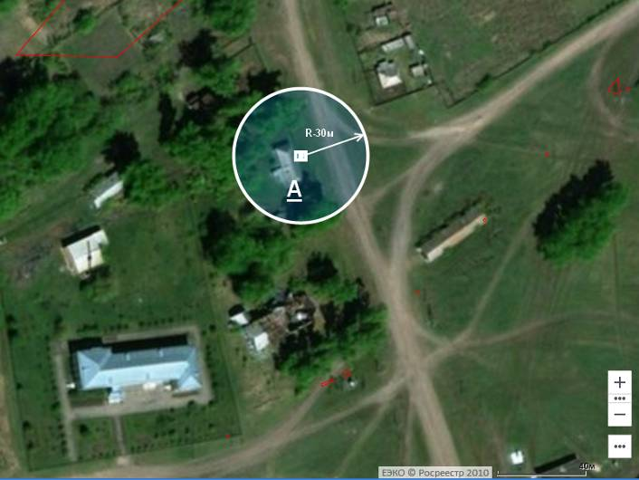

Экспликация зданий и сооружений

Наименование | Обозначения
Куликовский ФАП | А

Условные обозначения
Граница обособленной территории
Граница прилегающей территории
Вход в объект

Утверждена
постановлением Администрации
Ребрихинского района Алтайского края
от 05.09.2017 № 609

Схема № 57
Границ прилегающей территории к Филиалу Краевого государственного бюджетного учреждения здравоохранения «Ребрихинская центральная районная больница» «Георгиевский ФАП», 658532, Алтайский край, Ребрихинский район, с. Георгиевка, ул. Комсомольская, д. 61

Экспликация зданий и сооружений

Наименование | Обозначения
Геогиевский ФАП | А
Магазин, 658532, Алтайский край, Ребрихинский р-он, с. Георгиевка ул. Революционная, д. 14 | Б

Условные обозначения
Граница обособленной территории
Граница прилегающей территории
Вход в объект
Направление на объект торговли

